Санкт-Петербургский государственный университет

**Кафедра компьютерных технологий и систем**

**Дворянчикова Валерия Эдуардовна**

**Магистерская диссертация**

**Поведение искусственного интеллекта в играх на базе мультиагентных систем**

Направление 02.04.02 «Фундаментальная информатика и информационные технологии»

|  |
| --- |
| Магистерская программа «Автоматизация научных исследований» |

Научный руководитель  
к. ф.-м. н, доцент  
Погожев С. В.

Санкт-Петербург

2019

**Содержание**

**Введение**3

**Постановка задачи**6

**Обзор литературы**8

**Глава 1. Обзор предметной области**10

1.1. Интеллектуальные агенты и их типы 10

1.2. Проблемная среда 12

1.3. Мультиагентная система 13

1.4. Конкуренция 14

1.5. Координация 15

1.6. Роевой интеллект 17

1.7. Алгоритм Рейнольдса 18

**Глава 2. Многопользовательские и однопользовательские игры**24

2.1. Многопользовательские и однопользовательские игры как аналог одноагентных и мультиагентных систем 24

2.2.Отличие многопользовательских от однопользовательских игр 26

[2.3.Рассмотрение игр с точки зрения теории   
интеллектуальных агентов](#_yy1yi4cu41ha) 27

2.3.1. Pac-man 27

2.3.2. Civilization V 28

2.3.3. Overwatch 29

2.3.4. Half-life 30

**Глава 3. Решение поставленной задачи**32

3.1. Набор параметров и правил для реализация игрового объекта под управлением человека 37

3.2. Набор правил для игровой среды 41

3.3. Набор параметров и правил для построения систем, состоящих из нескольких агентов 47

3.4. Результирующий вектор направления движения агентов 60

**Результаты**62

**Заключение**76

**Список литературы**78

# 

# **Введение**

Моделирование поведения интеллектуальных сущностей является одной из наиболее масштабных задач такого глобального направления современных исследований, как «искусственный интеллект». В области искусственного интеллекта (ИИ) решается ответственная задача: специалисты в этой области пытаются не только понять природу интеллекта, но и создать интеллектуальные сущности.

Определим искусственный интеллект как науку об интеллектуальных сущностях, именуемых также «агенты», которые получают результаты актов восприятия из своей среды и выполняют действия. Причем, каждый такой агент реализует функцию, которая отображает последовательности актов восприятия в действия. Агентомсчитается все, что действует (слово *агент* произошло от латинского слова *agere* –действовать). Но предполагается, что компьютерные агенты обладают некоторыми другими свойствами, которые отличают их от обычных «программ», такими как способность функционировать под автономным управлением, воспринимать свою *среду* [1]*,* существовать в течение продолжительного периода времени, адаптироваться к изменениям и обладать способностью взять на себя достижение целей̆, поставленных другими. Стоит также отметить два из самых полезных свойств агентов:

1. **Интеллектуальное групповое поведение**. Такое поведение может быть заложено в каждого агента в соответствии с общим подходом к решению задачи, в рамках которой требуется взаимодействие многих агентов, работающих параллельно. Группа взаимодействующих между собой интеллектуальных сущностей называется *мультиагентной системой*.
2. **Рациональность**. *Рациональным агентом*называется агент, который̆ действует таким образом, чтобы можно было достичь наилучшего результата или, в условиях неопределенности, наилучшего ожидае­мого результата в рамках решения поставленной задачи.

Организация построения интеллектуальных агентов и мультиагентных систем представляет собой сложную задачу, в решении которой заинтересованы много современных областей. Среди них хочется выделить такие, как робототехника, киноиндустрия, компьютерные игры и технологии виртуальной реальности. Продолжающееся развитие данных областей задает актуальность поиска наиболее удачного решения как в реализации интеллектуальных агентов и мультиагентных систем, так и в реализации способов взаимодействия между ними.

В задачах, где реализуются агенты и их системы, важно отметить, что они создаются для конкретной *проблемной среды*. Проблемная среда – это сущности и решаемые над ними задачи, представляемые в виде исполняемых утверждений (в виде правил, процедур, формул). Другими словами, среда представляет собой «проблему», для которой агент и системы агентов служат «решением».

Одной из самых развитых областей, где смоделировано огромное количество проблемных сред, на данный момент является сфера компьютерных игр. Основной целью игровой индустрии является моделирование опыта, который может получить человек за время, проведённое в игре. Чтобы человек мог получить этот опыт, люди, занимающиеся в данной сфере разработкой, стремятся максимально реализовать в игре мир, который будет взаимодействовать как с человеком, играющим в игру, так взаимодействовать сам по себе – поведение созданных игровых элементов-агентов и систем. Другими словами, многие игры представляют собой довольно сложную мультиагентную систему со своими правилами поведения.

На сегодня, реализация поведения агентов и мультиагентных систем имеет множество вариантов решений. Большинство реализаций систем упираются на организацию поведения группы через поведение внутренних агентов. В данной работе рассмотрена модель организации поведения нескольких таких групп в рамках компьютерной игры, где в качестве агентов выступают как мультиагентные системы, так и одиночные агенты. Таким образом. поведение группы зависит от поведения как внутригрупповых агентов, так и от поведения агентов внешних систем.

# **Постановка задачи**

Задача состоит в построении компьютерной модели однопользовательской игры с мультиагентной средой, способной расширяться до многопользовательской игры. Модель охватывает реализацию создания в рамках компьютерной игры:

* одиночных интеллектуальных сущностей-агентов под управлением реального человека;
* одиночных интеллектуальных сущностей-агентов под управлением искусственного интеллекта;
* групп рациональных агентов;
* мультиагентной игровой среды;
* интерактивных объекты игровой среды.

Агенты и группы агентов взаимодействуют между собой, между мультиагентными системами и напрямую с игровой средой.

Для реализации используется игровой движок Unity3D, покрывающий реализацию мультиагентной среды, одиночных интеллектуальных агентов, мультиагентных систем и их взаимодействие между собой.

Для решения поставленной задачи используется реализация системы правил и компонентов [2] – такое решение является гибким инструментом для моделирования как игровой среды, так и различных мультиагентных систем и игровых сущностей, существующих и взаимодействующих в как со средой, так и между собой.

Компоненты представляют собой вынесенные в скрипты [3] вычисления и механики, которые задают особенности поведения объектов. Система компонентов реализована в игровом движке Unity3D и имеет относительно простой способ работы с ней.

В основу подхода для решения задачи по организации поведения групп агентов положена модель К. Рейнольдса «Boids» с последующим расширением. Выбор обусловлен тем, что, имея простую реализацию, модель позволяет получить реалистичные результаты и позволяет производить расширение под другие задачи, связанные с организацией поведения сущностей в группе (которую представляет собой игровой мир). Для организации поведения отдельных агентов задействована система правил поведения, берущая свою идею из концепции алгоритма Рейнольдса, но адаптированная для поведения одного агента.

# 

# **Обзор литературы**

Основные понятия и области применения искусственного интеллекта рассмотрены в [7] и [8]. Базовая теория интеллектуальных агентов освещена в [1], а в [12] выделены и разобраны основные характеристики интеллектуальных сущностей.

Введение в теорию мультиагентных систем освещено в [7] — в частности, там дано конструктивное определение понятия «мультиагентная система» и рассмотрены основные свойства таких систем. В [15] подробно освещена тема интеллектуального поведения.

Источники [5] и [12] наиболее углубленно рассматривает теорию искусственного интеллекта, в том числе, в нем разобраны важные понятия мультиагентных систем: конкуренция, координация и эмерджентное поведение.

В [1] также подробно освещено понятие проблемной среды и рассмотрены основные виды проблемных сред.

Работы [10], [13] и [17] рассматривают алгоритм Рейнольдса, который близок по смыслу с понятием роевого интеллекта. В [10] Рейнольдсом даны общие характеристики алгоритма и наглядно продемонстрирована модель с помощью компьютерного моделирования. Подробное рассмотрение модели Рейнольдса «Boids» с учетом дальнейших перспектив и возможных дополнений сделано в [17]. Понятие *individual-based model* раскрывается в [16].

Основные понятия однопользовательских и многопользовательских игр хорошо объяснены в [33] и [34]. Источники [35] и [36] рассматривают применение теории интеллектуальных агентов в компьютерных играх. В [4] дано описание большинства возможностей игрового движка Unity3D, в частности, базовые знания по компонентам, принципам работы со скриптами и задействованным в работе API освещены в [2], [3] и в [4].

В следующих главах будут подробнее рассмотрены основные понятия интеллектуальных агентов, мультиагентных систем и игр. Также, будут обозначены понятия, связанные с компьютерными играми с точки зрения мультиагентных систем, и приведены примеры существующих игр, в которых реализованы одноагентные и многоагентные системы. Подробно будет рассмотрен алгоритм Рейнольдса, на котором строится реализация мультиагентных систем в данной работе, и дополнительные правила и компоненты, необходимые для решения поставленной задачи.

# 

# **Глава 1. Обзор предметной области**

## **1.1. Интеллектуальные агенты и их типы**

Интеллектуальный агент – программа, самостоятельно выполняющая задание, указанное пользователем компьютера, в течение длительных промежутков времени. Интеллектуальный агент называется рациональным, если его действия, направленные на решение задания пользователя, построены так, что агент, при выполнении, стремится к достижению наилучшего результата.

Агенты, созданные для решения различных задач, классифицируются по поведению. В рамках данной работы будут рассмотрены следующие типы агентов:

1. **Агенты с простым поведением**. Агенты с простым поведением действуют только на основе текущих знаний. Их агентская функция основана на схеме условие-действие:

IF (condition) THEN action

1. **Агенты с поведением основанном на модели**. Они могут оперировать со средой, которая лишь частично поддается наблюдению. Таким образом, агент имеет представление только о той среде, которая попадает в зону наблюдения.
2. **Целенаправленные агенты**. Этот тип агентов похож на предыдущий тип, за исключением того, что они хранят информацию о тех ситуациях, которые для них желательны. Это дает агенту способ выбрать среди многих путей тот, что приведет к нужной цели.
3. **Практичные агенты**. Практичные агенты, как и целенаправленные различают состояния, когда цель достигнута и когда она не достигнута. Однако, помимо этого, они способны различать то, насколько желанно для них текущее состояние.
4. **Обучающиеся агенты**. В качестве обучающегося агента будет рассмотрен агент, управление которым осуществляется с помощью реального человека – для обучения используется понятие правил игры, которые будут рассмотрены далее в главе 3.

Любой агент представляет собой систему, помещенную в некоторую среду, причем эта система обладает собственным поведением, удовлетворяющим некоторым законам.

Следует учитывать, что в *сложной* среде достижение агентом рациональности, при которой всегда выполняются наиболее верные действия, не осуществимо. Дело в том, что при этом предъявляются слишком высокие требования к вычислительным ресурсам, поэтому более разумно работать с ограниченной рациональностью организации приемлемых действий в тех ситуациях, когда не хватает времени на выполнение всех вычислений, которые действительно могли бы потребоваться.

Агент может воспринимать и воздействовать на заданную среду, в которую он помещен, с помощью исполнительных механизмов. Существуют следующие виды агентов:

* физические агенты – агенты, воспринимающие окружающий мир через некоторые сенсоры и действующие с помощью манипуляторов;
* временные агенты – агенты, использующие изменяющуюся с ходом времени информацию и предлагающие некоторые действия или агенты, предоставляющие данные компьютерной программе или человеку и получающие информацию через программный ввод.

Далее в работе будут рассматриваться временные агенты. Однако, решение поставленной задачи может быть достигнуто и через использование физических агентов (при доработке описанных далее методов).

Подытожив, можно выделить следующие свойства рассматриваемых агентов – агент способен:

* воспринимать информацию из среды;
* обрабатывать информацию на основе собственных ресурсов;
* взаимодействовать с другими агентами, так как другие агенты также являются частью среды;
* действовать на среду в течение некоторого времени, преследуя свои собственные цели.

## **1.2. Проблемная среда**

Теперь, после знакомства с интеллектуальными агентами и, чтобы постепенно перейти к системе агентов, необходимо определить, что есть среда – иногда, её также называют «проблемной средой». Как было описано ранее, проблемная среда представляет собой «проблему», для которой агенты служат «решением».

Проблемная среда – это сущности и задачи, решаемые над ними. Сущности и задачи могут быть представляемые как в виде исполняемых утверждений, так и в виде правил, процедур, формул.

Разнообразие вариантов проблемной среды, которые могут возникать в искусственном интеллекте, весьма велико. Однако, эти варианты можно классифицировать. С помощью классификации проблемной среды можно в значительной степени определить наиболее приемлемый проект агента для нее.

Варианты проблемных сред:

1. **Полностью наблюдаемая и частично наблюдаемая**. Если агент может получить полную информации о состоянии среды в каждый момент времени, то такая проблемная среда называется полностью наблюдаемой. Иначе – частично наблюдаемая.
2. **Детерминированная и стохастическая**. Если следующее состояние среды полностью определяется текущим состоянием и действием, выполненным агентом, то такая среда называется детерминированной; в противном случае она является стохастической.
3. **Эпизодическая и последовательная**. В эпизодической проблемной среде опыт агента состоит из неразрывных эпизодов. Каждый эпизод включает в себя восприятие среды агентом, а затем выполнение одного действия. Последовательными являются такие задачи, как игра в шахматы и вождение такси: в обоих случаях кратковременные действия могут иметь долговременные последствия.
4. **Статическая или динамическая**. Если среда может измениться в ходе того, как агент выбирает очередное действие, то такая среда называется динамической для данного агента; в противном случае она является статической.
5. **Дискретная и непрерывная**. Различие между дискретными и непрерывными вариантами среды может относиться к состоянию среды, способу учета времени, а также восприятиям и действиям агента.
6. **Одноагентная и мультиагентная**. Различия между ними будут более подробно рассмотрены далее — в п.1.3 и п. 2.1.

## **1.3. Мультиагентная система**

Прежде чем приступить к мультиагентным системам, рассмотрим мультиагентное планирование. Мультиагентное планирование – это создание совместного плана (joint plan), состоящего из действий для каждого агента, для решения поставленной задачи. Совместный план представляет собой решение этой задачи, если цель будет достигнута при условии, что каждый агент выполнит назначенные ему действия.

Однако само существование правильных совместных планов еще не означает, что цель будет достигнута. Агентам нужен некоторый механизм координации для достижения одного и того же совместного плана; более того, агенты должны обладать общими знаниями о том, что должен быть выполнен некоторый конкретный совместный план.

Всё это непосредственно связано с мультиагентной системой, дадим ее формальное определение.

*Мультиагентная система* (МАС) – это система, образованная несколькими взаимодействующими интеллектуальными агентами [5].

В данной системе агенты имеют несколько важных характеристик:

* автономность – агенты, хотя бы частично, независимы;
* ограниченность представления – ни у одного из агентов нет представления о всей системе, или система слишком сложна, чтобы знание о ней имело практическое применение для агента;
* децентрализация – нет агентов, управляющих всей системой.

Мультиагентное управление позволяет координировать целенаправленную деятельность автономных агентов, планировать их поведение и взаимодействие, адаптироваться к изменяющейся среде и разрешать конфликты между агентами.

Так как отрасль искусственного интеллекта достаточно нова, и мультиагентные системы являются одной из сложнейших задач, то мы располагаем обширным списком тем для исследования в рамках MAC: знания, желания и намерения, координация, организация, коммуникация, согласование, конкуренция, мультиагентное обучение и др.

Так как данная работа связана с понятиями *координация* и *конкуренция*, то рассмотрим их подробнее*.*

## **1.4. Конкуренция**

Не все мультиагентные варианты сред включают координирующих агентов. Агенты с конфликтующими соглашениями находятся в состоянии **конкуренции** друг с другом. Одним из примеров этого являются игры между двумя игроками с нулевой суммой [6], такие как шахматы. Агенту, играющему в шахматы, приходится рассматривать возможные ходы противника на несколько этапов в будущее. Это означает, что любой агент в конкурентной среде должен, во первых, признавать наличие других агентов, во вторых, прогнозировать некоторые из возможных планов другого агента, в третьих, определять, как планы другого агента повлияют на его собственные планы, и, в четвертых, определять наилучшее действие с учетом указанных влияний. Поэтому в условиях конкуренции, как и в условиях кооперации, требуется модель с описанием планов другого агента. С другой стороны, в конкурентной среде действия агентов не вносят свой вклад в совместный план.

## **1.5. Координация**

Простейший метод, с помощью которого группа агентов может обеспечить координацию при выполнении совместного плана, состоит в принятии определенного соглашения до начала совместной деятельности. Соглашением является любое ограничение, касающееся выбора совместных планов, выходящее за рамки того основного ограничения, в соответствии с которым совместный план должен работать, если ему следуют все агенты.

Некоторые соглашения, такие как вождение по правильной стороне дороги, приняты настолько широко, что считаются общественными законами. Естественные языки также могут рассматриваться как соглашения.

Общий подход использования соглашений не зависит от конкретной задачи. Более надежная и более дорогостоящий подход в том, чтобы выработать все совместные планы, а затем выбрать, например, тот из них, внешнее представление для вывода на печать которого находится на первом месте в алфавитном порядке.

Если все птицы выполняют одни и те же описанные выше правила, то вся стая обнаруживает эмерджентное поведение (от слова emergent – появляющийся), совершая полет в виде одного псевдоустойчивого тела приблизительно с постоянной плотностью, которое не рассеивается со временем. Как и в случае общественных насекомых, для каждого агента не требуется обладание совместным планом, который моделировал бы действия других агентов.

Как правило, принимаются такие соглашения, которые охватывают целый универсум отдельных задач мультиагентного планирования, а не требуют разработки с нуля перед началом решения каждой новой задачи. Это может приводить к недостаточной гибкости и нарушениям в работе, как иногда можно наблюдать в парном теннисе, когда мяч пролетает приблизительно на равных расстояниях между двумя партнерами. В отсутствие применимого соглашения агенты могут использовать общение для получения общих знаний об осуществимом совместном плане.

Например, в игре теннис для двоих игроков, один из них может крикнуть «Мой!» или «Твой!», имея в виду мяч, чтобы указать на предпочтительный для него совместный план. Общение не обязательно требует устного обмена репликами. Например, один игрок может неявно сообщить о предпочтительном совместном плане другому, просто выполнив его первую часть. В нашей задаче игры в теннис, если агент A направился к сетке, то агент B обязан отойти назад, к линии подачи, чтобы отбить мяч, поскольку план 2 является единственным совместным планом, который начинается с того, что агент A направляется к сетке. Такой подход к координированию действия, иногда называемый распознаванием плана (plan recognition), является применимым, если для безошибочного определения нужного совместного плана достаточно одного действия (или краткой последовательности действий).

Соглашения могут также возникать благодаря эволюционным процессам. Например, колонии общественных насекомых выполняют сложные совместные планы, а осуществление подобных действий обеспечивается благодаря общим генетическим характеристикам отдельных особей в этой колонии. Согласованность действий может также быть обусловлена тем фактом, что отход от соглашений ведёт за собой уменьшение способности выживания особей при изменении жизненных условий, в связи с чем, любой осуществимый совместный план может стать шагом к стабильности. Следующий пример рассматривает поведение птиц при образовании стай. Данное поведение можно описать с помощью модели, в которой каждая птица-агент, или боид (от слова «bird-oid») [13], выполняет три перечисленных ниже правила:

1. **Разделение.** Изменять направление полета относительно соседей (двигаться в обратном направлении от них), при слишком близком приближении к ним.

2. **Соединение в линию.** Придерживаться направления полета, который позволяет занять среднюю позицию относительно соседей.

3. **Выравнивание.** Стараться двигаться в направлении движения соседей.

Если все птицы выполняют одни и те же, описанные выше правила, то вся стая обнаруживает *эмерджентное поведение* (от слова *emergent* – появляющийся), совершая полет в виде одного псевдоустойчивого (не распадается со временем) тела, приблизительно, с постоянной плотностью [12].

Стоит отметить тот факт, что в многоагентных системах может проявляться самоорганизация (процесс упорядочения элементов одного уровня в системе за счёт внутренних факторов, без внешнего специфического воздействия) и сложное поведение, даже если стратегия поведения каждого агента достаточно проста. Это лежит в основе так называемого роевого интеллекта.

## **1.6. Роевой интеллект**

*Роевой интеллект* (РИ)описывает коллективное поведение децентрализованной самоорганизующейся системы. Термин был введён Херардо Бени и Ван Цзином в 1989 году, в контексте системы клеточных роботов [15].

По аналогии с примерами из координации, системы роевого интеллекта, состоят из множества агентов-боидов, локально взаимодействующих между собой и с окружающей средой. Модель поведения системы чаще всего основана на биологической системе. Каждый агент подчиняется простым правилам и, хотя каждому из них ничто не указывает на то, что ему следует делать, локальные взаимодействия приводят к возникновению интеллектуального глобального поведения, которое не поддается контролю отдельными агентами-боидами. Точной формулировки определения роевого интеллектавсё еще нет. В целом, РИ должен представлять собой многоагентную систему, которая бы обладала самоорганизующимся поведением, долженствующее проявлять разумное поведение.

## **1.7. Алгоритм Рейнольдса**

В 1986 году Крейг Рейнольдс разработал компьютерную модель скоординированного движения живых существ. Он взял в качестве основы поведение стай птиц и косяков рыб. Чтобы лучше понять основные принципы разработанной им модели, рассмотрим концепцию организации поведения стай птиц.

Стая птиц отлично демонстрирует коллективное поведение животных. Можно заметить, что птицы почти никогда не сталкиваются во время полета. Наблюдая за плавным и скоординированным движением стаи, даже создается ощущение будто ей кто-то управляет. Интересный факт, что если повесить кормушку во дворе, то как только о ней узнает одна птица, то вскоре о ней узнают и другие. Стаи, рои пчел, косяки рыб и колонии муравьев являются хорошими примерами природного проявления роевого интеллекта. Можно заметить, что птицы, муравьи, рыбы и пчелы ведут себя согласно некоторым правилам, которые можно даже определить, как относительно простые. В стае каждая птица в ней координирует свое движение с учетом расположения сородичей. А в случае нахождения источника пищи, способна дать знать остальным в стае об этом.

Модель Крейга Рейнольдса моделирует скоординированное поведение групп живых существ, используя трехмерную вычислительную геометрию. Рейнольдс алгоритмически вывел не только поведение каждой птицы в стаи, но и их общее взаимодействие. Полученный алгоритм, симулирующий поведение стаи существ, был назван «Boids» [13], а сами существа – боидами. Рассматриваемая модель является примером *individual-based model* [16] – класса моделирования, используемого для захвата глобального поведения большого числа взаимодействующих автономных агентов. В основе алгоритма реализации модели используются всего лишь три правила – каждое из них описывает индивидуальные маневры для каждого существа-боида, учитывая расположение и скорость соседей. Рассмотрим их подробнее (см. рис. 1):

1. *Правило «разделение»*. Данное правило нужно для того, чтобы предотвращать столкновения с соседствующими боидами. Согласно нему, каждый боид должен менять траекторию движения в случае угрозы столкновения.

**Пример**. Псевдокод варианта реализации правила разделения

PROCEDURE Separation (BOID bi)

Vector v = 0;

Vector direction = 0;

FOR EACH BOID b IN BOIDS

IF b != bi AND |b.position - bi.position| < 50 THEN  
 direction = bi.position - b.position

v += direction

END IF

RETURN v

END PROCEDURE

1. *Правило «выравнивание»*. Регулирует скорость каждого боида в группе. Согласно ему, каждый боид должен стремиться приблизить свою скорость к средней скорости соседей.

**Пример**. Псевдокод варианта реализации правила выравнивания

PROCEDURE Alignment (BOID bi)

Vector v_average;

// N - количество боидов в группе

INT N = 50;

FOR EACH BOID b IN BOIDS

IF b != bi THEN

v_average += b.velocity

END IF

END

v_average = v_average / N - 1

RETURN (v_average - bi.velocity)/25

END PROCEDURE

1. *Правило «сплоченность»*. Влияет на то, чтобы группа объектов-боидов больше отождествлялась со *стаей* – каждый боид должен стремиться находиться ближе к центру группы.

**Пример**. Псевдокод варианта реализации правила сплоченности  
PROCEDURE Cohesion (BOID bi)

Vector v = 0;  
 // N - количество боидов в группе

INT N = 50;

FOR EACH BOID b IN BOIDS

IF b != bi THEN

v += b.position

END IF

END

v /= N - 1

RETURN v

END PROCEDURE

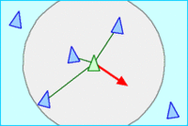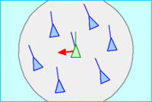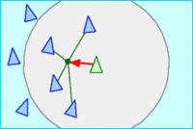

Рис. 1. Правила разделения, выравнивания и сплоченности[1]

Модель Рейнольдса «Boids» имеет прямой доступ к информационной базе данных, которая описывает точное положение, направление и скорость всех объектов в рассматриваемой среде. Ключевые моменты рассматриваемой модели:

* каждый объект-боид хранит локализованное восприятие среды;
* каждой боид имеет координаты и скорость;
* у каждого боида известно направление движения;
* каждый боид при перемещении учитывает расстояние и направление движения всех боидов в группе.

**Пример**. Псевдокод общей структуры алгоритма

FOR EACH BOID b IN BOIDS

v_separation = Separation(b)

v_alignment = Alignment(b)

v_cohesion = Cohesion(b)

…

b.velocity = b.velocity + k_separation*v_separation + k_alignment *v_alignment + …

b.position = b.position + b.velocity

END

На каждом шаге алгоритма вектор скорости каждого боида вычисляется, учитывая координаты и направление движение соседних боидов. Как только скорость найдена, боид перемещается в новую позицию. Таким образом, на каждой итерации цикла обновляются координаты и направление движения каждого боида группы.

На практике, скорости, полученные каждым из правил, необходимо корректировать с помощью коэффициентов. Они подбираются экспериментальным путем для решения конкретных задач.

*Правила разделения* и *выравнивания* *скорости* гарантируют, что члены группы могут перемещаться и не сталкиваться друг с другом. Предотвращение столкновений – это суть правила разделения. В нем основной упор делается на изменение направления движения, чтобы избежать самого столкновения. При его реализации используется знание о положении соседей в группе боидов, игнорируя их скорость. А в случае с правилом выравнивания скорости – используется знание о скорости и игнорируется позиция остальных боидов. Стоит отметить также, что правило разделения служит для определения минимального расстояния «разделения», а выравнивание скорости стремится поддерживать его.

*Сплоченность* – правило, при котором каждый боид стремится находиться в центре группы. Так как каждый боид имеет локализованное восприятие среды, то «центром группы» является центр близлежащих соседей. То есть, боид стремится двигаться в направлении к центру масс соседних боидов. Правильно реализованное правило позволяет смоделированной стае обходить препятствия через разделение на две группы. Это возможно в связи с тем, что пока боид находится рядом с его ближайшими соседями, то он не заботится об изменение курса остальной части стаи.

Алгоритм К. Рейнольдса отлично подходит для симуляции «живых» агентов, когда допустимо «роевое» поведение группы. Несмотря на простоту используемых в основе программы правил, конечная модель стаи, реализованная на компьютере, выглядела реалистично: птицы образовывали группы, пытались уйти от столкновений и хаотично бросались в разные стороны, повторяя поведение реальной стаи птиц.

В статье [17] Рейнольдс также отметил, что разработанная им модель поведения стаи птиц может быть дополнена введением дополнительных факторов, например, таких, как поиск пищи, избегание препятствий и хищников.

## 

# **Глава 2. Многопользовательские и однопользовательские игры**

## **2.1. Многопользовательские и однопользовательские игры как аналог одноагентных и мультиагентных систем**

Различие между одноагентными и мультиагентными вариантами среды на первый взгляд может показаться достаточно простым. Если проводить аналогию с компьютерными играми, то здесь применимы термины «однопользовательская» и «многопользовательская» игры. Под проблемной средой в играх подразумевается игровой мир, функционирующий по своим правилам. Данный мир может обладать различным спектром задач. Эти задачи созданы для решения их агентами – игроками или интеллектуальными искусственными сущностями, существующими в рамках игровой среды.

Однопользовательские игры – это одноагентные системы, где с проблемной средой взаимодействует один агент. То есть задачи, возникающие в среде, могут быть успешно решены с помощью одного агента.

Многопользовательские игры – это многоагентные системы. В рамках таких систем проблемная среда может представлять довольно сложную «проблему», решение которой требует нескольких агентов. Данные агенты взаимодействуют как со средой, так и между собой для достижения цели – решения проблемы.

Например, многие головоломки, наподобие кроссвордов или пазлов – здесь агент находится в одноагентной среде, а агент, играющий в шахматы, действует в двухагентной среде.

При анализе одноагентных и мультиагентных систем возникают некоторые нюансы. Прежде всего, выше было описано, на каком основании некоторая сущность может рассматриваться как агент, но не было указано, какие сущности должны рассматриваться как агенты. Должен ли агент A (например, игрок) считать агентом объект B (игровой персонаж), или может относиться к нему просто как к стохастически действующему объекту, который можно сравнить с волнами, набегающими на берег, или с листьями, трепещущими на ветру?

Ключевое различие состоит в том, следует ли или не следует описывать поведение объекта B как максимизирующее показатели производительности, значения которых зависят от поведения агента A. Например, в шахматах соперничающая сущность B пытается максимизировать свои показатели производительности, а это по правилам шахмат приводит к минимизации показателей производительности агента A. Таким образом, шахматы это конкурентная мультиагентная среда.

Проблемы проектирования агентов, возникающие в мультиагентной среде, часто полностью отличаются от тех, с которыми приходится сталкиваться в одноагентных вариантах среды; например, одним из признаков рационального поведения в мультиагентной среде часто бывает поддержка связи, а в некоторых вариантах частично наблюдаемой конкурентной среды рациональным становится стохастическое поведение, поскольку оно позволяет избежать ловушек предсказуемости.

Мультиагентный вариант среды является одним из наиболее сложных среди рассматриваемых.

Если в проблемной среде определён агент-одиночка, но в ней есть также и другие агенты, то одиночный агент может просто включить их в свою модель среды, не изменяя своих основных алгоритмов. Но во многих случаях такой подход приводит к низкой производительности, поскольку взаимодействие с другими агентами во многом отличается от взаимо­действия с «природой» – пример классической проблемной среды в реальном мире. В частности, природа, в большинстве случаев, безразлична к намерениям агента, а другие агенты нет.

Однако, если говорить о том, как задействуют природу и среду в сфере компьютерных игр, то её можно саму отнести непосредственно к агенту, который своими действия напрямую влияет на производительность поведения других агентов в той же среде, в частности, игроков. Хороший пример демонстрации природной среды как агента можно увидеть в такой игре, как Don’t starve. Одна из основных задач игры – выжить в игровом мире. Игровое окружение сильно влияет на действия игрока в нем и даёт как преимущества, так и недостатки. В зависимости от сгенерированной карты (вариант проблемной среды) у агента-игрока генерируется определённый набор правил для взаимодействия со средой. В частности, находясь на пустынной местности, чтобы выжить, игрок руководствуется планом по поимке диких животных (другие игровые агенты) с помощью ловушек. Находясь же в лесу, игрок-агент, преимущественно, будет выживать за счёт плана по добыче ресурсов, которые он сможет в нем найти.

## **2.2. Отличие многопользовательских от однопользовательских игр**

Как было сказано ранее, одноагентные и мультиагентные системами можно считать однопользовательские и многопользовательские игры. Если рассматривать их в более узком ключе, то можно также заметить следующее отличие:

* Многопользовательская игра отличается от однопользовательской количеством *активных[2]* игроков или агентов, которые могут представлять собой как *аватар* [19] реального человека, так и интеллектуальную игровую сущность.

## **2.3. Рассмотрение игр с точки зрения теории интеллектуальных агентов**

### **2.3.1. Pac-man**

*Pac-man* – однопользовательская игра с многоагентной средой. На рис. 2. изображен кадр из игры.

Рассмотрим более подробно игровую систему, состоящую из агента-игрока и игровой среды.

Одиночный агент-игрок – интеллектуальная сущность, под управлением реального человека, которая взаимодействует с игровым миром.

Игровая среда – игровый мир, функционирующий по определенным правилам. Он оказывает влияние на все интеллектуальные объекты, присутствующие в игре, посредством:

1. Ограничение движения с помощью игровых карт (иногда, они называются *уровнем*), на которых встречаются объекты-препятствия.
2. Количество допустимых интеллектуальных агентов, присутствующих одновременно на карте, которые влияют на действия игрока – такое ограничение задает *сложность* [21]уровня для игрока.
3. В качестве агентов среды выступают игровые сущности – объекты-призраки. Данные игровые объекты имеют заложенные правила поведения в игровой среде и не учитывают при этом других объектов-призраков. Они имеют установки по тому, как взаимодействовать с внешними агентом-игроком – преследование и атака.

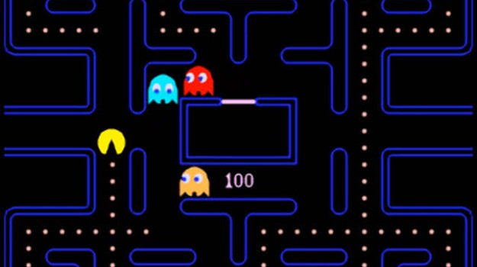

Рис. 2. Игра «Pac-man»

### **2.3.2. Civilization V**

Civilization V – интересный пример конкурентной игры, которая есть и в однопользовательском и многопользовательском вариантах. Рассмотрим первый вариант. Он, как отмечалось ранее, является вариантом однопользовательской игры и представляет собой одногоагентную систему с мультиагентной средой. Однако, при определённых ситуациях данный вариант игры может рассматриваться как мультиагентная система с мультиагентной средой.

Переход от одноагентной системы игры к мультиагентной возникает в ситуации, когда для достижения некоторых целей игры, под управлением игрока оказывается группа организованных интеллектуальных сущностей. В качестве таких групп в игре представлены отряды воинов, которые взаимодействуют как с игровой средой, так и между собой, внутри отряда. Среди особенностей такой группы объектов можно выделить то, что отряд:

* имеет организованное поведение – воины внутри отряда не препятствуют и не сталкиваются друг с другом;
* быстро реагирует при изменении целей – воины меняют траекторию и направление движения;
* производит анализ игровой среды – воины обходят наземные препятствия и переплывают через воду;
* строят оптимальные маршруты передвижения из точки А в точку В.

Мультиагентная среда данной игры представляет сложную систему, в которой можно встретить как реализацию государств и стран с жителями и глобальными желаниями, так и реализацию стад и косяков рыб в воде. Такие организации способны реагировать на действия как игрока, так и других интеллектуальных сущностей в игре. Например, развязывать морские и сухопутные войны войны как против игрока, так и против других игровых сущностей. На рис. 3. продемонстрировано изображение кадра из игры.

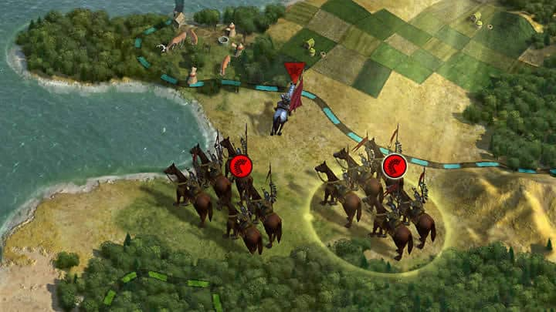

Рис. 3. Игра «Civilization V»

### **2.3.3. Overwatch**

Overwatch – многопользовательская игра с мультиагентной средой. Кадр из данной игры продемонстрирован на рис. 4.

Игрок может взаимодействовать как с интеллектуальными виртуальными агентами, так и с другими игроками представленными людьми.

Основной режим игры представляет собой противостояние двух команд, где взаимодействие, понимание и подстраивание под ситуацию ставятся на первое место. Данный режим прекрасно демонстрирует поведение группы интеллектуальных существ для достижения общей цели.

В течение игровой сессии все агенты системы анализируют ситуацию в игровой среде, которая включает в себя противостоящую команду игроков, состоящую также из группы интеллектуальных сущностей. Обе группы напрямую действуют друг против друга – каждая из них выбирает план действий, чтобы быть максимально эффективными.

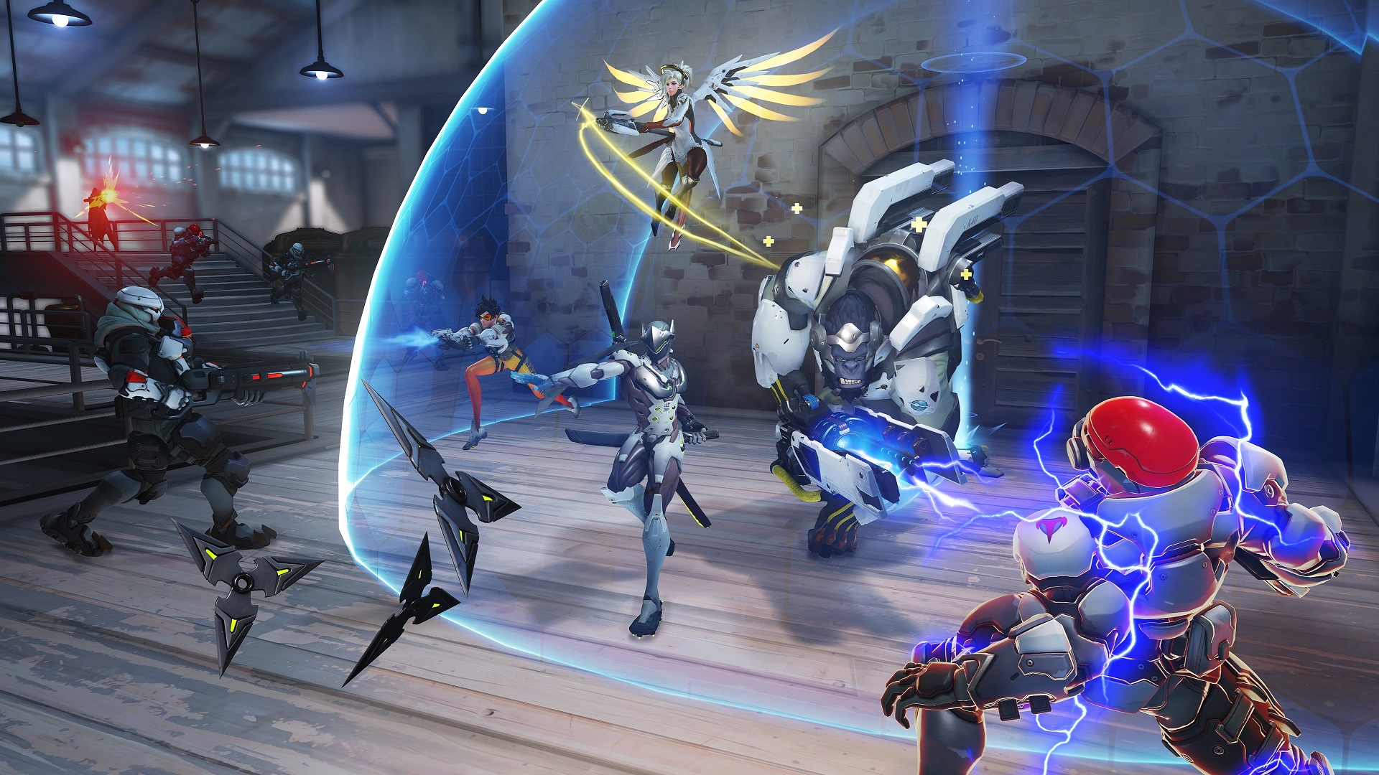

Рис. 4. Игра «Overwatch»

### **2.3.4. Half-life**

В качестве ещё одного примера игры, где игровая среда есть мультиагентная система, приведем игру «Half-life». Это связано с тем, что для организации поведения части элементов игрового мира в ней был задействован алгоритм Рейнольдса «Boids» (рис. 5), который рассматривается в данной работе – на его основе были реализованы динамические группы игровых существ, с которыми мог взаимодействовать игрок. Получившиеся в результате группы объектов выглядели довольно реалистично и оживляли окружающую среду, в которой существовал аватар игрока. Тем самым, повышая погруженность в игру и, следовательно, игрок приобретал более близкий к реальности опыт.

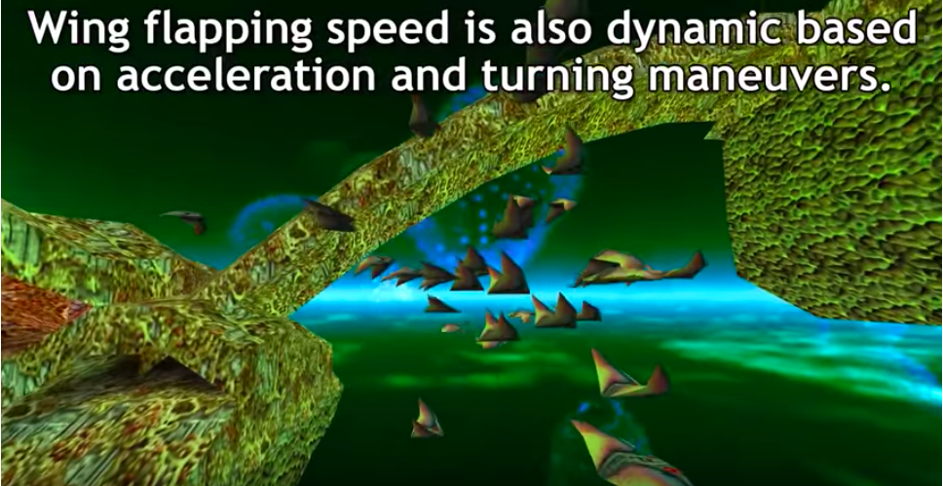

Рис. 5. Игра «Half-life»

# **Глава 3. Решение поставленной задачи**

Для решения задачи реализованы системы правил и компонентов, позволяющие создать модель однопользовательской игры с мультиагентной средой, способной расширяться до многопользовательской. Реализация и визуальная демонстрация результатов были исполнены с помощью игрового движка Unity3D.

Построенная модель является гибким инструментом и позволяет создавать как одиночных интеллектуальных агентов игровой среды, так и мультиагентные системы – группы сущностей, которые взаимодействуют между собой, между другими группами и с окружающим пространством.

Однопользовательская игра – это система, где с проблемной средой взаимодействует один агент. То есть задачи, возникающие в среде, могут быть успешно решены с помощью одного агента. В роли такого агента реализован игровой объект, управление которым осуществляет человек. Данный объект обладает рядом отличительных возможностей, которые при эффективном использовании могут не только влиять на действия других агентов, но и ускорять процесс достижения цели игры.

В рамках мультиагентной среды рассматриваются два глобальных типа игровых сущностей – «ведущие» и «игроки». Каждый из данных типов агентов может быть как одиночным, так и частью группы, состоящей из таких же агентов. У каждого из рассматриваемых типов агентов есть цель. У агентов-игроков – убегать и избегать агентов-ведущих, у агентов-ведущих – поймать всех агентов-игроков. Агенты определенного типа могут быть под управлением как живого игрока, так и искусственного интеллекта, т. е. быть рациональными агентами.

Игра является цифровым аналогом общественно известной игры «догонялки». Игровая среда запускает правила, по которым все агенты взаимодействуют между собой и с окружающей средой, в рамках ограниченного времени. По истечение этого времени выносится результат – кто является победителем.

Основной игрок может выбрать на старте игры за какой тип он будет играть – быть ведущим или игроком. В зависимости от выбора меняются как условия победы, так и поведение.

Агентов каждого типа больше одного, поэтому, как правило, для достижения наибольшей эффективности в игре им лучше действовать сообща в рамках своей ролевой группы, т. е. кооперироваться. Если, конечно, правила игры не подразумевают соревновательный характер между агентами одной роли. Что вполне допустимо в роли игрока, так как там преобладает направление выживания в игровой среде индивидуального агента, а не всей группы целиком.

Общий вид *игрового цикла* [22] изображен на рис. 6.

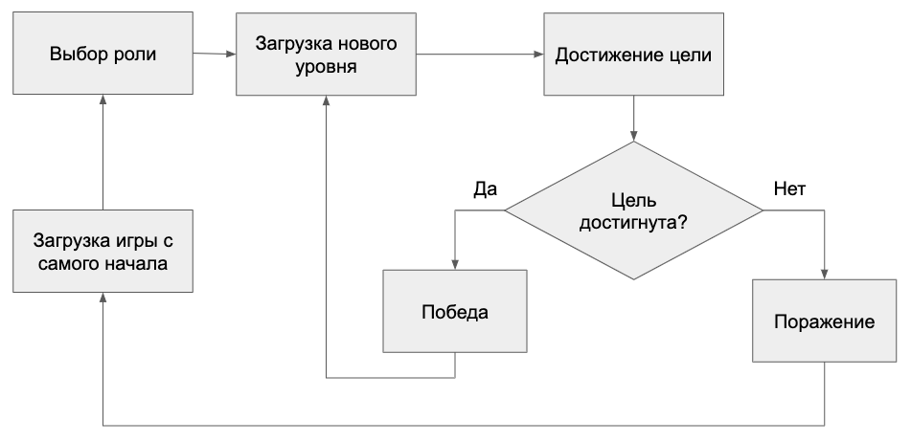

Рис. 6.. Игровой цикл

Игра состоит из системы уровней – в самом начале происходит загрузка стартового уровня. На каждом уровне на выполнение цели дается свое время. Чем чаще основной игрок побеждает, тем более сложным становится последующий уровень. Сложность уровня задается:

* количеством агентов каждого типа – чем больше ведущих, тем сложнее играть за игроков, чем больше игроков, тем сложнее играть за ведущих;
* временем, отведенным на достижение цели – чем меньше времени, тем сложнее играть за ведущих, и тем, относительно, легче играть за игроков;
* структурой игровой среды – наличие объектов, которые могут воздействовать на агентов обоих типов.

Для моделирование описанных выше сущностей используются разные наборы правил – совокупность всех правил, реализованных в данной работе, представляет собой систему правил.

Разные наборы правил созданы для реализации:

* группы агентов с ролью «ведущий»;
* группы агентов с ролью «игрок»;
* игрового объекта под управлением человека;
* игровой среды.

Игровая среда реализована в построенной модели с помощью набора собственных правил, которые задают как правила игры – условия победы и поражения, так и правила того, как будет устроен игровой уровень: время на достижение цели, количество игровых сущностей и принцип работы интерактивных объектов.

Игровой объект под управление человека является проводником из реального мира в мир виртуальной реальности и позволяет получить опыт взаимодействия как с игровыми интеллектуальными сущностями, так и с игровым миром. У реализованного объекта есть ряд уникальных возможностей, таких как:

* выбор роли;
* прицеливание;
* сокрытие;
* заморозка;
* дистанционная поимка.

В группах, состоящих из агентов типа «игрок» или «ведущий» объекты взаимодействуют между собой и с игровой средой. Базовое поведение каждой из этих групп – реализация поведения группы объектов, как системы типа «стая», – моделируется с помощью набора правил поведения, включающих:

1. Правила алгоритма Рейнольдса:
   * разделение;
   * сплоченность;
   * выравнивание.
2. Дополнительные правила:
   * область видимости;
   * целенаправленное движение;
   * поиск;
   * движение в рамках определенной зоны;
   * управление скоростью;
   * сокрытие.

Моделирование уникальных особенностей в поведении для каждой из групп, реализуются также с помощью дополнительных правил, которые используются только для агентов группы конкретного типа.

Дополнительные правила для агентов типа «ведущий»:

* преследование,
* поимка.

Дополнительные правила для агентов типа «игрок»:

* побег,
* оповещение об опасности.

Правила применяются непосредственно к агентам группы и вычисляют векторы направления скорости движения – для каждого конкретного правила свой собственный вектор. После получения всех векторов вычисляется результирующий вектор скорости – он отвечает за движение объекта в игровой среде. Результирующий вектор вычисляется суммированием полученных векторов направлений, умноженных на определенные коэффициенты. После, он прибавляется к координатам объекта для расчета новой позиции. Коэффициенты выбираются опытным путем и отвечают за реалистичность желаемого поведения конкретной группы.

Каждый рациональный агент любого типа и игровой объект под управлением человека имеют следующие характеристики:

* радиус обзора,
* угол обзора,
* скорость движения,
* собственное пространство,
* тип игрового объекта.

Значения параметров данных характеристик оказывают влияние на поведение как самого агента, так и всей группы, к которой он принадлежит. Значение параметров для агентов зависят от цели, преследуемой при моделировании определенной группы объектов. В связи с чем процесс подбора параметров является важной задачей. Например, если у одного из агентов значение параметра «радиус обзора» будет больше, чем у других, то в данном случае будет наблюдаться такое понятие, как «*вожак стаи»* –сущность, которая владеет всеми данными, чтобы остальные объекты группы следовали за ней. Таким образом, смоделированная группа, имеющая изменение в одном параметре у одного агента, будет отличаться от модели, где измененный параметр у всех агентов группы одинаковый.

Данные, необходимые для движения групп агентов (векторы направления движения, результирующая скорость, координаты агента и т. д.), обновляются с периодом в 0,016 с – время между кадрами в Unity3D.

## **3.1. Набор параметров и правил для реализация игрового объекта под управлением человека**

У игрового объекта, находящегося под управлением живого игрока существует свой собственный набор настраиваемых параметров:

* **Радиус обзора** (дальнозоркость). Реализован через настройки параметра *Сamera FOV* (field of view) [23] – один из встроенных параметров настройки камеры сцены игрового движка Unity3D. Он позволяет регулировать способность видеть объекты на различной дальности.
* **Угол обзора.** Реализуется через настройки камеры у данного объекта – равен 180º. Объект под управлением игрока может осуществлять вращение вокруг своей оси на 360º.
* **Тип объекта.** Параметр, который выбирается человеком при старте игры. Выбор реализован через интерфейсною подачу двух кнопок с названием роли. При тапе на одну из них игровому объекту назначается соответствующий *тег* [18]. Каждый тип рассматриваем в работе агентов имеет соответствующий тег.
* **Собственное пространство**. Реализовано через *коллайдер* [24] – также один из встроенных компонентов настройки игровых объектов в игровом движке Unity3D. Он даёт возможность определять столкновения со всеми другими объектами игровой среды, которые также имеют данный компонент. Все коллайдеры в Unity3D настраиваемые: можно менять как геометрическую форму, так и размеры.
* **Скорость движения**. Параметр *speed* отвечает за скорость перемещения объекта в игровой среде. Является настраиваемым параметром.
* **Направление движения.** Вычисляется с помощью устройства ввода компьютера во время взаимодействия человека с игровой средой. Полученная информация обрабатываются и конвертируется в вектор направления движения.

**Пример.** Псевдокод вычисления направления движения

Vector direction

// GetAxis()[3] — функция, считывающая значения с устройств ввода

directionX = Input.GetAxis(«Horizontal») * speed

directionZ = Input.GetAxis(«Vertical») * speed

direction = Vector(deltaX, deltaZ)

**Правило** **«прицеливание»**

Данное правило нужно для того, чтобы игровая сущность могла более эффективно ловить агентов-игроков в случае, если игровая сущность принадлежить типу «ведущий», и успешно останавливать агентов-ведущих в случае игры за игроков.

Для реализации прицела используются два параметра: *screenWidth* и *screenHeight*. Они используются для нахождения центра экрана – будущая точка прицела, и вычисляются через параметры камеры.

**Пример**. Псевдокод правила «прицеливания»

PROCEDURE Aim(Camera camera)

Vector point

screenWidth = camera.pixelWidth

screenHeight = camera.pixelHeight

point = Vector (screenWidth/2, screenHeight/2)

RETURN point

END PROCEDURE

**Правило «заморозка»**

Правило реализует возможность игрового объекта под управлением человека в случае игры за тип «игрок» останавливать как перемещение, так и способность ловить у агентов типа «ведущий». С помощью прицела и применения данного правила игрок способен «заморозить» ведущего, находясь на расстоянии меньшем чем *stunDistance*. «Замороженный» ведущий теряет как возможность перемещаться, так и «ловить» других агентов-игроков в течение времени *stunTime*.

Данное правило при эффективном использовании может переломить исход игры в сторону победы группы игроков – вовремя выполненная заморозка на определённом агенте-ведущем может помочь сохранить агентов своей группы, дав им возможность сбежать.

**Пример**. Псевдокод правила «заморозка»

PROCEDURE ReactToHitStun()

//isStun — возвращает true, если объект был «заморожен»

isStuned = true

IF (isStuned) BOID b.velocity = Vector.zero ()

//Подождать stunTime секунд и потом продолжить выполнение кода

WAIT FOR stunTime SECONDS

isStuned = false

END PROCEDURE

**Правило «дистанционная поимка»**

Данное правило реализует способность ловить агентов типа «игрок» в случае, если игровая сущность принадлежит типу «ведущий». Чтобы поймать агента типа «игрок», нужно помимо самой «поимки», также догнать и удачно прицелиться в этого агента.

С помощью прицела и применения правила, агент-ведущий под управлением человека может поймать игрока, находясь на определенной дистанции от него. Значение максимальной дистанции, находясь на которой ведущий ещё способен поймать агента-игрока, настраивается с помощью параметра *catchDistance*. Чтобы догнать, игровая сущность под управлением человека осуществляет процесс преследования с помощью контроллеров управления движения (устройства ввода компьютера), отвечающих за перемещение объекта, на компьютере.

Для реализации данного правила используются встроенные инструменты Unity3D — объект *Ray* [25] и *Raycast()* и *RaycastHit* [26].

Любая точка в поле зрения игровой камеры соответствует линии в мировом пространстве. Иногда, полезно иметь математическое представление такой линии, и Unity может предоставить его в виде объекта Ray (луч). Понятие луча тесно связано с понятием «рейкаста» — рейкаст отправляет воображаемый «луч» с помощью встроенной функции Raycast() вдоль программного луча из точки испускания до тех пор, пока он не встретит на пути физический объект (с коллайдером). В результате столкновения возвращается RaycastHit, содержащий координаты и объект, с которым было столкновение.

**Пример**. Псевдокод правила «дистанционная поимка»

// Input.LeftMouseButton(): используется контроллер ввода — левая кнопка мыши

IF Input.LeftMouseButton() THEN

Vector point = GetCenterOfScreen()

Ray ray = Camera.GetRayFromPoint(point)

RaycastHit hit

IF Raycast(ray, hit, catchDistance) THEN

IF hit.object.TAG == Сatcher AND this.TAG == Player THEN

hit.object.ReactToHitStun()

ELSE IF this.TAG == Catcher

hit.object.ReactToCatch()

END IF

END IF

END IF

END PROCEDURE

**Правило «сокрытие»**

Правило отвечает за возможность агента под управлением человека исчезать из *области видимости*[4] как у агентов-ведущих при игре за игроков, так и у агентов-игроков при игре за ведущих.

Это возможно в случае, если игровой агент под управлением человека находится в интерактивной зоне игровой среды, обозначенной как «область сокрытия» – о ней будет подробнее рассказано в п. 3.2 этой главы. Если агент имеет тип «игрок», то все агенты-ведущие перестают как преследовать, так и ловить данный объект. И в другой ситуации, если тип «ведущий», то все агенты-игроки перестают убегать от данного объекта.

**Пример**. Псевдокод правила «сокрытие»

PROCEDURE Hide (Object object)

// inHiddenArea — возвращает true, если в скрывающей область находится агент

IF (inHiddenArea AND timeToHide > 0) THEN

object.TAG = HiddenTag

END IF

//0.016 — разница времени между кадрами в Unity3D

timeToHide -= 0.016

END PROCEDURE

## **3.2. Набор правил для игровой среды**

**Правило «ограничение времени игры»**

Вызывается один раз при загрузке уровня и ограничивает время на достижение целей каждой из группы агентов. По истечению времени подводится результат игры.

Для каждого уровня можно индивидуально настраивать параметр *time*. Значение данного параметра влияет на сложность уровня за игру за ведущих — чем меньше времени, тем меньшее количество агентов-игроков можно поймать.

В рамках уровня значение отведенного на уровень времени (значение таймера) с каждой секундой уменьшается до тех пор, пока не станет равно нулю.

**Пример**. Псевдокод правила «ограничение времени игры»

PROCEDURE GetLevelTime (LEVEL level)

cuttentTimer = 0

FOR EACH LEVEL level

currentTimer = level.time

END

RETURN currentTimer

END PROCEDURE

**Правило «ограничение количества агентов»**

Правило отвечает за реализацию понятия сложность на уровне – чем больше агентов каждого типа присутствует в группах, тем сложнее добиться победы.

На каждом уровне задается несколько точек появления агентов-игроков и ведущих – количество таких точек является настраиваемым параметром. В момент загрузки уровня каждая такая точка создает игровые сущности конкретного типа в количестве, которое указывается в настройках конкретного уровня. Контроль количества агентов каждого типа настраивается через значения параметра *numberOfObjectsToSpawnOnLevel* – для каждого уровня можно задать свои значения для ведущих и игроков. Например, на третьем уровне можно создать две точки появления сущностей – для игроков и ведущих. Точка появления игроков создаст четырех агентов-игроков, а точка появления ведущих – 8 агентов-ведущих.

**Интерактивный объект «скрывающая область»**

Сокрытие реализует возможность агентов одного типа скрывать своё присутствие от агентов другого типа. Таким образом, агент-игрок пропадает из области видимости агента-ведущего, и наоборот.

Правило сокрытия реализуется в рамках скрывающей области. Она является настраиваемым игровым объектом, который размещается в игровой среде – или в *сцене* [27]. В качестве настроек данного объекта можно оперировать размерами данной области. Также, в рамках одного уровня количество таких областей также является настраиваемым: в зависимости от конкретной задачи, на уровне может присутствовать как одна такая область, так и десять. Также, одной из особенностей данного интерактивного объекта является его ограничение по времени:

* агент может скрывать свое присутствие в области сокрытия от агентов другого типа в течение времени *timeToHide* – настраиваемый параметр;
* по истечению времени область *timeToHide* перестает быть «скрывающей» в течение времени *cooldownTime* – настраиваемый параметр;
* по истечению времени *cooldownTime* область вновь способна скрывать агентов.

**Пример**. Псевдокод работы скрывающей области

PROCEDURE ActivateHiddenObjcet (Collision collision)

// this — обозначает объект «скрывающая область»  
// this.Active — возвращает true, если область активна

IF this.Active == false THEN

return

END IF

this.Active = false

//collision.object — возвращает объект, находящийся внутри области сокрытия

OBJECT obj = collision.object

IF (obj.TAG == Player) THEN

WAIT FOR cooldownTime SECONDS

FOR EACH WALLS wall

// Activate ()— активируется скрывающая область

wall.Activate()

END FOR

WAIT FOR timeToHide SECONDS

FOR EACH WALLS wall

// Deactivate ()— деактивируется скрывающая область

wall.Deactivate()

END FOR

WAIT FOR cooldownTime SECONDS

this.Active = true

END IF

END PROCEDURE

**Правило «управление поиском»**

Данное правило реализует управление поведения поиска (исследование области), о котором будет подробнее рассказано далее. Основная суть поиска: когда игрокам не нужно убегать от ведущих – ведущих нет в области видимости игроков, или же ведущим не нужно ловить игроков – в области видимости ведущих нет игроков, то, чтобы добиться победы, нужно ведущим найти игроков, а игроком знать – где ведущие. В подобных ситуациях обе эти группы объектов начинают производить поиск по игровой среде и двигаться за «следом» на уровне.

Объект-след перемещается по игровой области в рамках определенного радиуса. В случае столкновения со статичными объектами-препятствиями направление движения данного объекта меняется. Если объект-след выходит за границы указанного радиуса, то он перемещается на новые координаты в области радиуса и продолжает двигаться внутри границы.

Для каждого типа агентов в игре существует свой объект-след. Поведение данного объекта можно регулировать через настраиваемые параметры: радиус *radiusToMove*, скорость движения в игровой среде *speed* и угол поворота *angleToRotate*. Угол поворота рандомно выбирается из указанного пользователем диапазона и отвечает за смену направления движения в случае столкновения с объектами-препятствиями:

angleToRotate = Random.Range(45, 180)

Для реализации правила дополнительно используются встроенные инструменты Unity3D — объект *Ray*, функция *Raycast()*

**Пример**. Псевдокод правила «управление поиском»

PROCEDURE RandomMovement ()

Ray ray = Ray (this.position, Vector.forward)

bool isOutOfRadius

// startPosition - стартовые координаты «следа» во время появления на уровне

IF (Vector.Distance(this.position, startPosition) > radiusToMove THEN

isOutOfRadius = true

ELSE

isOutOfRadius = false

END IF

//rayDistance - дальность рейкаста для проверки на столкновения

IF Raycast(ray, rayDistance) THEN

IF isOutOfRadius = true THEN

this.position = startPos + Vector(Random.Range(0, radiusToMove), 0, Random.Range(0, radiusToMove))

END IF

END IF

END PROCEDURE

**Правило «победа игроков»**

Отвечает за факт победы на уровне *сущностей*-игроков. Сущности или объекты включают в свое понятие как рациональных агентов определенного типа, так и объект под управлением игрока с выбранным типом.

Игроки побеждают, когда по завершению таймера на уровне, оставшееся количеств игровых объектов типа «игрок» не меньше, чем значение параметра *numberOfPlayerToSurviveOnLevel*. Данный параметр является настраиваемым, и для каждого игрового уровня он может иметь уникальные значения – что также является инструментом для регулирования сложности игры.

**Пример**. Псевдокод правила «победа игроков»

PROCEDURE IsPlayersWin (LEVEL level)

IF (boids.b.TAG = Player AND boids.count > NumberOfPlayersToBeUncatchedOnLevel[level] AND currentTimeToLevel <= 0) THEN

// ChangeLevel ()– функция перехода на следующий уровень

ChangeLevel(level)

ElSE

// LoseGame ()– функция завершения игры из-за проигрыша

LoseGame ()

END PROCEDURE

**Правило «победа ведущих»**

Отвечает за факт победы на уровне сущностей-ведущих. Ведущие побеждают в случае, когда по завершению таймера на уровне, оставшееся количеств игровых объектов типа «игрок» равно нулю. То есть условие победы за тип «ведущий» подразумевает поимку всех игроков.

**Пример**. Псевдокод правила «победа ведущих»

PROCEDURE IsCatchersWin (LEVEL level)

//UncatchedPlayesArray – массив, хранящий не пойманных агентов-игроков

IF boids.b.TAG = Cather UncatchedPlayesArray.Length == 0 AND currentTimeToLevel >= 0) THEN

ChangeLevel ()

ElSE

LoseGame ()

END IF

END PROCEDURE

**Правило «переход на следующий уровень»**

В случае победы, человек, управляющий игровой сущностью с выбранной ролью, переходит на следующий уровень – загружается новая игра, в рамках которой будет изменена сложность достижения победы.

**Пример**. Псевдокод правила «переход на следующий уровень»

PROCEDURE ChangeLevel (LEVEL level)

IF level + 1 <= numberOfLevelsInGame Then

//currentLevel – переменная, которая показывает текущий уровень игры

currentLevel = currentLevel + 1

//currentTimeToLevel - время на прохождение уровня

//timeToLevels - массив таймеров для прохождения уровней

currentTimeToLevel = timeToLevels[currentLevel]

FOR EACH BOID b

b.Destroy()

FOR EACH BOIDSPAWNER bs

bs.SpawnBoids(LEVEL currentLevel)

ELSE

CompleteGame()

END PROCEDURE

## **3.3. Набор параметров и правил для построения систем, состоящих из нескольких агентов**

Параметры рациональных объектов задают поведенческие характеристики интеллектуальных объектов, которые влияют на поведение как одиночного объекта, так и всей группы, к которой агент принадлежит. Разберем параметры, рассматриваемые в рамках построенной модели:

* **Тип игрового объекта**

Задается в момент создание игрового объекта в точках появления с помощью тега. Разделяет все существующие игровые сущности по двум группам, которые конкурируют друг с другом за победу. В рамках текущей модели реализованы два типа: ведущий и игрок. Построенная модель не ограничена на количество типов объектов – с помощью тегов можно создавать дополнительные типы, чтобы потом внедрять в модель.

* **Радиус обзора**

Параметр, отвечающий за дальность обзора – насколько отдаленный объект можно увидеть. Настраивается с помощью параметра *viewRadius*.

* **Угол** **обзора** (схематично изображен на рис. 7)

Параметр, отвечающий за величину угла, заключенного между двумя условными лучами исходящими от центра агента и являющимися касательными к границе зоны обнаружения в игровой плоскости. Настраивается с помощью параметра *viewAngle*.

* **Скорость движения**

Каждый тип агентов имеет свое значение скорости. Оно изначально задается через параметр *velocity* и динамически меняется пока модель игры запущена. Для агентов-ведущих и агентов-игроков значение параметра *velocity* можно задавать отличными друг от друга.

* **Собственное** **пространство**

Каждый агент имеет собственное пространство, которое используются для предотвращения столкновений с другими агентами. Для настройки собственного пространства вводится параметр *distance*.

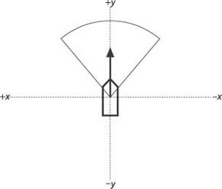

Рис. 7. Угол обзора

Основные правила для реализации естественного поведения групп объектов – как стаи живых существ, в данной модели, по своей сути, совпадают с базовыми правилами алгоритма Рейнольдса, но имеют некоторые доработки в реализации.

**Правило «разделение»**

Суть данного правила заключается в том, что если в собственное пространство агента попадает другой агент группы, то агент меняет направление движения на противоположное относительно другого агента.

Для реализации правила используется настраиваемый параметр *distance* – он отвечает за собственное пространство агента. Для разных типов агентов можно задавать различные значения данного параметра. Его значение задается заранее.

**Пример**. Псевдокод правила «разделение»

PROCEDURE Separation (boid bi)

Vector v = 0;

FOR EACH boid b

IF b != bi AND |b.position - bi.position| < distance THEN

v += bi.position - b.position

END IF

END

RETURN v

END PROCEDURE

**Правило** «**сплоченность»**

Для того, чтобы несколько объектов отождествлялись с группой, необходимо, чтобы они двигались, относительно, рядом, придерживаясь некоторого расстояния друг от друга. Данное правило было реализовано Рейнольдсом с использованием понятия *центра масс*. Таким образом, каждый объект стремился к центру всей группы.

Для реализации данного правила также используются понятия центра масс и параметр *distance*. Однако, параметр *distance* берется с коэффициентом *k* – он отвечает за максимальное расстояние между агентами. Суть правила состоит в том, что находятся все агенты в пределах радиуса *k*distance* от рассматриваемого, после – вычисляется центр масс данных агентов, и, в итоге, каждый из них начинает двигаться в сторону найденного центра.

**Пример**. Псевдокод правила «сплоченность»

PROCEDURE Cohesion (boid bi)

Vector v = 0;

Vector centerMass = 0;

FOR EACH boid b

IF b != bi AND |b.position - bi.position| < k*distance THEN

centerMass += b.position

END IF

END

//N — количество найденных агентов

centerMass = centerMass / N - 1

v = centerMass - bi.position;

RETURN v

END PROCEDURE

**Правило «выравнивание»**

Данное правило отвечает за то, чтобы группа агентов двигалась как одно целое, т. е. чтобы скорости агентов сильно не отличались от друг от друга.

Для реализации правила вычисляется средняя скорость всех агентов группы. После вычисления средней скорости, результирующий вектор направления движения сглаживается с помощью коэффициента *a* – для более естественного эффекта. Коэффициент сглаживания *a* является также настраиваемым, его значение зависит от поставленной задачи.

**Пример**. Псевдокод правила «выравнивание»

PROCEDURE Alignment (boid bi)

Vector v = 0;

FOR EACH boid b

IF b != bi THEN

v += b.velocity

END IF

END

//N — количество агентов в зоне досягаемости

v = v / N-1

v -= bi.velocity

RETURN v * a

END PROCEDURE

Ниже будут рассмотрены дополнительные правила, использующиеся в построенной модели для реализации необходимого поведения, соответствующего при игре в «догонялки». Правила применимы как для агентов-игроков, так и для агентов-ведущих.

**Правило «область видимости»**

Правило реализует возможность агентов получать знание о расположение других агентов. Таким образом, агент-игрок может находиться в области видимости агента-ведущего, и наоборот. Находиться в области видимости, как было сказано ранее, – это быть как в радиусе обзора, так и попадать в угол обзора. Игровая сущность может пропасть из области видимости, находясь в пределах радиуса и угла обзора в случае, если она будет находиться либо в области сокрытия, либо за объектом-препятствием.

Для реализации правила используются параметры *viewRadius* и *inViewAngle*. *viewRadius* соответствует радиусу, а *inViewAngle* – возвращает *true* в случае, если объект находиться в рамках угла обзора. Также задействован встроенный в Unity3D метод *OverlapSphere ()* [37] – он возвращает массив коллайдеров, попадающих внутрь сферы с центром, совпадающим с координатами агента, и радиусом *viewRadius*.

**Пример**. Псевдокод правила «область видимости» для агента – обозначен в псевдокоде как *this*

PROCEDURE View ()

//visibleTargets – список всех объектов, которые попали в область видимости объекта

//targetsInViewRadius – список всех коллайдеров вокруг объекта с радиусом viewRadius

targetsInViewRadius = OverlapSphere(this.position, viewRadius)

FOR EACH target IN targetsInViewRadius

IF (inViewAngle) THEN

VECTOR dirToTarget = (target.position - this.position).normalized

float dstToTarget = this.position - target.position

IF Raycast(this.position, dirToTarget, dstToTarget) THEN

visibleTargets.Add(target)

END IF

END IF

END

RETURN visibleTargets

END PROCEDURE

**Правило «целенаправленное движение»**

В модели агенты могут реализовывать механику преследования. Как было упомянуто ранее, целью агентов-ведущих является поймать всех игроков. А чтобы это сделать, они, в первую очередь, должны их догнать – а чтобы догнать, некоторое время агенты-ведущие преследуют агентов-игроков. Кроме этого, агенты обоих типов могут осуществлять поиск в игровой среде, преследуя объект-след. Преследуемые объекты называются целью или целевыми объектам, и задают целенаправленное движение тех агентов, что их преследуют.

Рассматриваются два варианта реализации данного правила:

1. В случае преследования правило влияет на изменение вектора направления движения тех агентов, в область видимости которых попал целевой объект-игрок.
2. В случае поиска – правило влияет на изменение вектора направления без учета попадания в область видимости целевого объекта.

Агенты в обоих случаях, в свою очередь, влияют на поведение соседей, и, в конечном итоге, вся группа, вскоре, осуществляет движение по направлению к целевому объекту. То есть, если агента начинает преследование цели, то вектор направления движения сущности смещается в сторону целевого объекта, и группа, к которой принадлежит агент, также осуществляет движение по направлению к данному объекту.

Для запоминания целевого объекта вводится параметр *targetPos*, хранящий координаты преследуемого объекта. Для определения вхождения в область видимости целевых объектов используются параметры радиус обзора *viewRadius* и *inViewAngle*. Последний возвращает *true*, если объект-игрок находится в рамках угла обзора.

**Пример**. Псевдокод правила «целенаправленное движение»

PROCEDURE MoveToTarget(Object target)

Vector v = 0

Vector targetPos = target.position

FOR EACH BOID b

IF (isChase) THEN

distance = b.position - target.position

IF |distance|< viewRadius AND inViewAngle THEN

v += targetPos - b.position

END IF

ELSE IF (isResearch)

v += targetPos - b.position

END IF

END

RETURN v

END PROCEDURE

**Правило «поиск»**

Данное правило реализует поиск агентов типа, отличного от рассматриваемого агента. Правило активируется в случае:

* если игрокам не угрожает опасность, то есть, не нужно убегать от ведущих – ситуация, когда ведущих нет в области видимости игроков;
* если ведущие не ловят игроков – в области видимости ведущих нет игроков

Если случились ситуации выше тогда, чтобы добиться победы, ведущим нужно найти игроков, а игрокам знать, где ведущие – оба типа агентов начинают производить поиск по игровой среде и двигаться за «следом» на уровне.

Объект-след дает агентам возможность исследовать местность в определённом радиусе. Агенты преследуют объект-след, который перемещается по игровой области в рамках определенного радиуса. У каждого типа агентов свой преследуемый след. В момент, когда в область видимости агента попадает агент другого типа, то прекращается процесс поиска, и в зависимости от типа найденного агента, начинается либо его преследование, либо побег от него.

Реализация данного правила похожа, по сути, на правило «целенаправленное движение», только в рамках целевого объекта для каждого типа агента указывается свой объект-след *researchObjectPlayer* или *researchObjectCatcher* для игроков и ведущих соответсвенно. В псевдокоде демонстрируется сама суть правила поиска – учет угрозы опасности и учет наличия в области видимости врагов будут рассмотрены далее в этой главе.

**Пример**. Псевдокод правила «поиск»

PROCEDURE Research ()

Vector v = 0

Object researchObjectPlayer, researchObjectCatcher

FOR EACH BOID b

IF b.TAG == Catcher THEN

targetPos = researchObjectCatcher.position

ELSE IF b.TAG = Player THEN

targetPos = researchObjectPlayer.position

END ELSE IF

END IF

v += targetPos - b.position

END

RETURN v

END PROCEDURE

**Правило «движение в рамках определенной зоны»**

Агенты могут двигаться в рамках определенной зоны в игровой среде и не выходить за её пределы – это реализовано в рамках комбинации правил «поиск» и правила «управление поиском». Согласно последнему правилу, перемещение объекта-следа ограничено определенным радиусом, покинуть пределы которого он не может. В связи с чем, до тех пор, пока агенты исследуют область в поисках агентов другого типа (правило «поиск»), они ограничены в своем перемещении радиусом объекта-следа – так как, по факту, они следуют за данным объектом.

**Правило «управление скоростью»**

В построенной модели реализованы два типа агентов, то для того, чтобы их поведение отличалось друг от друга и балансировалось относительно правил игры, каждый из типов имеет свою собственную максимальную скорость движения.

Другими словами, каждая группа объектов ограничивается заранее заданной скоростью, которая выбирается в зависимости от природы сущностей, олицетворяющей конкретную группу – значения параметров скорости для каждого типа настраиваются через переменные *maxSpeedPlayer* и *maxSpeedCatcher*. Их значения задаются заранее.

**Пример**. Псевдокод правила «управление скоростью»

PROCEDURE SpeedClamp()

INT maxSpeedPlayer, maxSpeedCatcher

FOR EACH boid b

IF b.TAG != Enemy THEN

boid.v = ClampMagnitude(boid.v, maxSpeedPlayer)

ELSE

boid.v = ClampMagnitude (boid.v, maxSpeedCatcher)

END IF

END

RETURN boid.v

END PROCEDURE

**Правило «сокрытие»**

Правило отвечает за возможность исчезать из области видимости как у агентов-ведущих при игре за игроков, так и у агентов-игроков при игре за ведущих. Агенты мониторят свою зону наблюдения и запоминают те сущности, что в неё попали. Сокрытие создает слепую зону для правила «область видимости» – агенты, находящиеся в данной зоне, игнорируются и не запоминаются как целевые объекты.

По своей сути, в реализации данное правило похоже на правило «сокрытие» из параграфа «Набор параметров и правил для реализация игрового объекта, под управлением человека», что позволяет для его понимания использовать псевдокод правила «сокрытие» из п. 3.1.

Моделирование уникальных особенностей в поведении для каждой из групп, реализуются также с помощью дополнительных правил, которые используются только для агентов конкретного типа.

Ниже рассматриваются два дополнительных правила в построенной модели для агентов типа «ведущий».

**Правило «преследование»**

Для того, чтобы группа агентов-ведущих победила в игры, как было ранее, нужно, чтобы они поймали всех агентов-игроков за отведенное на уровне время. Для поимки агента-игрока нужно, чтобы:

1. Агент-игрок попал в область видимости агент-ведущего.
2. Агент-ведущий догнал агент-игрока.

Чтобы догнать и поймать агента-игрока, попавшего в область видимости, нужно, как минимум, чтобы этот агент-игрок не исчез из области видимости агент-ведущего. Именно для этой цели и реализовано правило «преследования» – не позволить, попавшему в область видимости игроку, покинуть её.

Реализация правила похожа по своей сути на правило «целенаправленное движение», только в качестве значения параметра *targetPos* используются координаты агента-игрока *targetPlayer*, попавшего в область видимости. Для определения, попал ли агент-игрок в область видимости ведущего используются параметры радиуса и угла обзора – *viewRadius* и *viewAngle* соответсвенно. Переменная *inViewAngle* возвращает *true*, если объект-игрок находится в рамках угла обзора.

**Пример**. Псевдокод правила «преследование»

PROCEDURE Chase (BOID bi)

Vector v = 0;

BOID targetPlayer = NULL;

FOR EACH BOID b

distance = b.position - bi.position

IF b.TAG != Catcher AND bi.TAG == Catcher

AND |distance|< viewRadius AND inViewAngle THEN

targetPlayer = b

ELSE IF b.TAG != Catcher AND bi.TAG == Catcher

AND |distance| > viewRadius OR !inViewAngle THEN

targetPlayer = NULL

END IF

END IF

IF targetPlayer!= NULL AND bi.TAG == Catcher

v += targetPlayer.position - bi.position

END IF

END

RETURN v

END PROCEDURE

**Правило «поимка»**

Правило, приближающее группу агентов-ведущих к победе всякий раз, когда оно срабатывает. Агент-игрок считается пойманным ведущим, если ведущий догнал данного игрок. Догнать игрока – зайти не только в собственное пространство данного агента, но и напрямую дотронуться до него. Другими словами, если между ведущим и игроком было обнаружено столкновение, то считается, что данный агент-ведущий «поймал» агент-игрока.

Для реализации правила используется объект *collision* типа *Collision* [28] это встроенный инструмент в Unity3D для определения столкновений между объектами. Он хранит в себе информацию об объекте *boid*, с которым столкнулся рассматриваемый объект-ведущий *currentBoid*. В случае, если объект, с которым столкнулся ведущий, является игроком, то данный агент-игрок активирует правило «оповещение об опасности», затем – удаляется из группы агентов-игроков и исчезает из игровой среды через время *time*, которое задается заранее и является настраиваемым параметром. Отсроченное исчезновение создано для возможности заложить создание более естественного визуального удаления боида из сцены.

Стоит отметить, что перед тем, как быть пойманным, агент-игрок активирует правило «оповещение об опасности».

**Пример.** Псевдокод правила «поимка»

PROCEDURE Catch (Collision collision)

BOID b = collision.boid

// функция GetGroupOfBoids()возвращает массив агентов — группа, к которой принадлежит агент b

BOIDS boids = b.GetGroupOfBoids()

IF (b.TAG == «Player» AND currentBoid.TAG == «Catcher») THEN

MakeAlarm (b)

boids.REMOVE (b)

WAIT FOR time

Destroy(b)

END IF

END PROCEDURE

Ниже рассматриваются два дополнительных правила в построенной модели для агентов типа «игрок».

**Правило «оповещение об опасности»**

Данное правило отвечает за реализацию реакции агента-игрока, если он подвергся «опасности». Для агентов-игроков под *опасностью* воспринимается поимка любого агента-игрока агентом-ведущим.

В момент, когда ведущий поймал игрока, последний создает информационный сигнал в рамках определенного радиуса. За значение радиуса отвечает настраиваемый параметр *distanceToGetAlarm*. Чем он больше, тем большую дистанцию охватывает сигнал.

Данный сигнал способны получить только те агенты-игроки, которые находятся в рамках окружности радиуса *distanceToGetAlarm* и центром в точке с координатами агента-игрока, создавшего сигнал. Однако, так как поведение группы-агентов реализовано по принципу поведения стаи птиц, то для того, чтобы вся группа агентов-игроков изменила свое поведение с учетом оповещения об опасности, достаточно, чтобы хотя бы один из не пойманных агентов игроков получил этот сигнал. Так как все остальные агенты, под действием других правил в модели, будут учитывать и подстраиваться под поведение агента-игрока, получившего информацию.

Основная задача данного правила – это предупреждение других агентов своей группы об опасности – сигнал передает координаты агента, которого схватили, на момент поимки. Другими словами, те агенты, что получили сигнал, будут знать о координате ведущего, что поймал игрока. В связи с чем, агенты-игроки, получившие такой сигнал учитывают его при организации своего поведения – то есть меняют вектор направления движения с учетом полученных координат объекта *alarmObjectBoid*, близких к координатам врага (подробнее в правиле «побег») в течение времени *timeForAlarm* – настраиваемый параметр.

**Пример.** Псевдокод правила «оповещение об опасности»

PROCEDURE MakeAlarm (Boid alarmBoid)

BOID alarmObjectBoid

FOR EACH BOID boid

IF (boid != alarmBoid) THEN

distance = boid.position - alarmBoid.position

IF (|distance| <= distanceToGetAlarm) THEN

alarmObjectBoid = alarmBoid

END IF

END IF

END FOR EACH

RETURN alarmObjectBoid

END PROCEDURE

**Правило «побег»**

Если в область видимости агента-игрока попадает агент-ведущий или агент-игрок получает информационный сигнал об опасности, то:

* в случае, если ведущий попал в область видимости, то вектор направления движения агента-игрока смещается в сторону, противоположную вектору движения агента-ведущего до тех пор, пока ведущий не исчезнет из области видимости игрока;
* в случае, если агент-игрок получил оповещение об опасности, то то вектор направления движения агента-игрока смещается в течение времени *timeForAlarm* в сторону, противоположную от координат объекта *alarmObjectBoid*, который передал сигнал.

Для реализации данного правила используются параметры *viewRadiusPlayer* и *inViewAnglePlayer*, отвечающие за область видимости агента-игрока. *inViewAnglePlayer* – возвращает *true*, если агент попадает в угол обзора. А также, объект *alarmObjectBoid* – значение которого определяется правилом «оповещение об опасности».

**Пример**. Псевдокод правила «побег»

PROCEDURE Escape (BOID bi)

Vector v = 0

BOID alarmObjectBoid

FOR EACH BOID b

IF (alarmObjectBoid != NULL && timeForAlarm > 0)

v += b.position - alarmObjectBoid.position

//0.016 — время между кадрами в Unity3D

timeForAlarm -= 0.016

END IF

distance = b.position - bi.position

IF b.TAG == Catcher AND bi.TAG != Catcher

AND |distance| < viewRadiusPlayer AND inViewAnglePlayer THEN

v += bi.position - b.position

END IF

END

RETURN v

END PROCEDURE

## **3.4. Результирующий вектор направления движения агентов**

Ниже будет изложен общий принцип построения поведения агентов в построенной модели на примере реализации движения мультиагентной системы – данный принцип используется и для организации движения других объектов в данной модели.

Для построения движения группы агентов, помимо использования при реализации правил различных параметров, также задействуются и коэффициенты – на них умножаются полученные после правил векторы направления движения. Все коэффициенты подбираются опытным путем, чтобы получить ту модель, которую хочется построить в рамках задачи.

Применяя по очереди все правила, получаем значения всех необходимых параметров и векторов, на основе которых вычисляется направление и скорость движения рассматриваемого объекта.

Если объект больше не присутствует в игровой среде, то вычисление вектора движения и скорости для него прекращается.

**Пример**. Псевдокод результирующего вектора *velocity*

PROCEDURE Velocity ()

VECTOR velocity, v1, v2, v3, v4, v5, v6

BOIDS boids

IF (isStuned) THEN

return

END IF

velocity = Vector3.zero

Rule1 (boids)

Rule2 (boids)

Rule3 (boids)

Rule4 ()

Rule5 ()

Rule6 ()

Rule7 ()

Rule8 ()

velocity += v1 + v2 + 1.5f * v3 + 2*v4 + v5 + v6

Rule9()

END PROCEDURE

В приведенном выше примере v1, …, v6 – это векторы направления движения, полученные:

* v1 – в результате правила «сплоченность»,
* v2 – в результате правила «разделение»,
* v3 – в результате правила «выравнивание»,
* v4 – в результате правила «поиск»,
* v5 – в результате правила «побег»,
* v6 – в результате правила «преследование».

С кодом готового проекта, собранного по заявленной в работе задаче, можно ознакомиться по ссылке [39].

# 

# 

# **Результаты**

В данном разделе представлена наглядные результаты реализации правил системы, параметров и интерактивных объектов мультиагентной среды – на основе перечисленного, строится модель однопользовательской игры с мультиагентной средой согласно поставленной в работе задачи.

Визуальная демонстрация работы была выполнена с помощью игрового движка Unity3D, а логика программной части написана на языке C#.

Визуализация угла обзора и направления движения

На рис. 8 показано как визуально в модели подаются такие понятия как угол обзора и направление движения, которые часто встречаются при реализации других правил системы:

* Угол обзора представлен в виде закрашенного сектора – красный сектор у ведущих, и зеленый сектор имеют агенты-игроки.   
  В текущей реализации оба типа агентов под управлением искусственного интеллекта имеют угол обзора 90º.
* Направление движение представлено в виде линий, начинающихся из центра объекта и заканчивающихся в точке извне – направление из центра до этой точки совпадает с вектором движения агента.

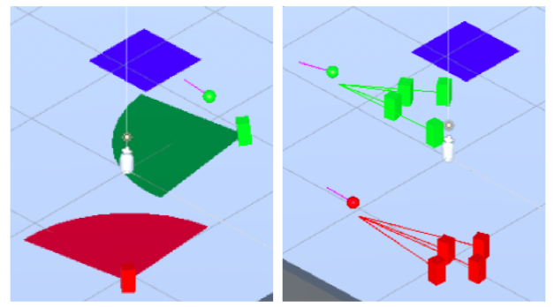

Рис. 8. Визуализация угла обзора и направления движения у агентов-игроков и агентов-ведущих под управлением ИИ

**Правило «прицеливание»**

На рис. 9 показано как выглядит механизм прицела и как он работает в рамках игры на базе правила «прицеливание» – визуально цель представлена в виде прицела. Центральная точка прицела указывает на место, в которое попадет агент в случае применения правила «дистанционная поимка» или «заморозка».

Данная механика встречается только у агента под управлением человека и не зависит от выбранного типа агента. Игра для человека ведётся от *первого лица* [29]. Однако, для ознакомления на рис. 9 также представлен вид от *третьего лица* [30] – агент под управлением человека в игровой среде представлен в виде капсулы.

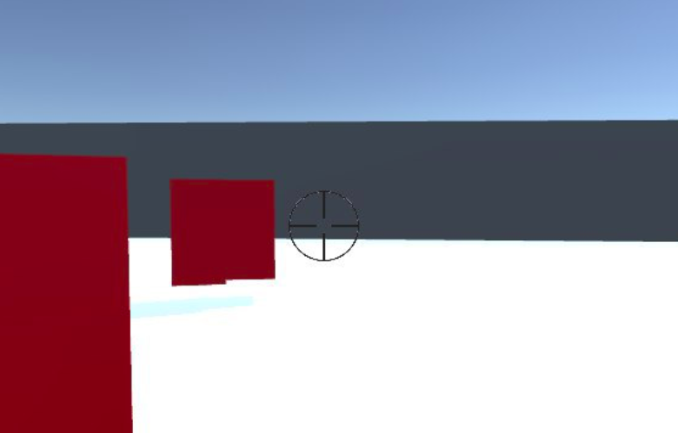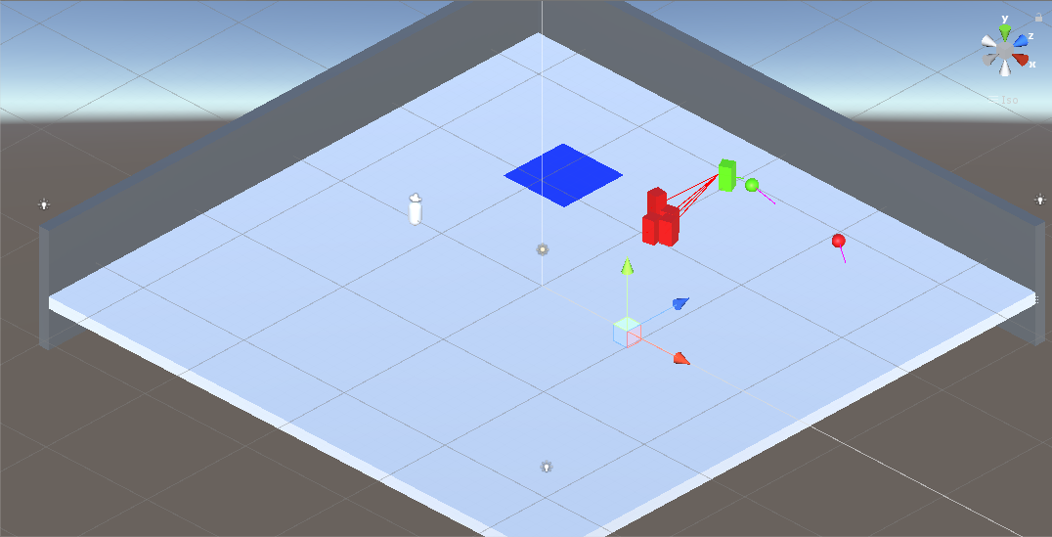

Рис. 9. Правило «прицеливание» с видом от первого лица и изображение агента, под управлением человека с видом от третьего лица

**Правило «заморозка»**

Правило, которое является уникальным для агента под управлением человека в случае, когда он играет за тип «игрок». С помощью прицела и применения данного правила игрок способен «заморозить» ведущего, находясь на расстоянии меньшем чем *stunDistance*. «Замороженный» ведущий теряет как возможность перемещаться, так и «ловить» других агентов-игроков в течение времени *stunTime*. В текущей реализации правила значение *stunTime* равно 5 секундам, а *stunDistance* – 10.

На рис. 10 показано как работает данное правило: агенты-ведущие представлены объектами красного цвета, а агент-игрок под управлением человека – капсулой. Первое изображение сделано до применения «заморозки», второе – после применения, третье – по прошествии времени *stunTime*.

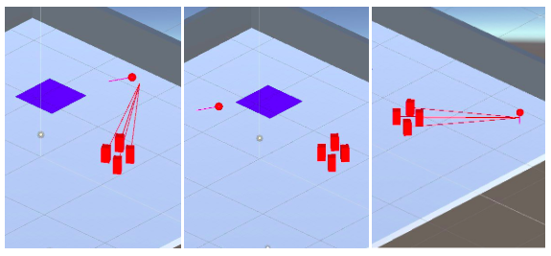правило управлен

Рис.10. Правило «заморозка»

**Правило «дистанционная поимка»**

В случае, если агент под управлением человека играет за тип «ведущий», он способен с помощью прицела и применения правила «дистанционная поимка» поймать игрока, находясь на определенной дистанции от него. Значение максимальной дистанции, находясь на которой ведущий под управлением игрока ещё способен поймать агента-игрока настраивается с помощью параметра *catchDistance* – в текущей реализации правила значение *catchDistance* равно 10.

**Правило «сокрытие»**

Данное правило позволяет агентам как под управлением человека, так и под управлением искусственного интеллекта, исчезать из области видимости как у агентов-ведущих при игре за игроков, так и у агентов-игроков при игре за ведущих, находясь в границах интерактивной зоны игровой среды «область сокрытия».

На рис. 11 показано как работает правило «сокрытия»: голубой зоной представлена интерактивная зона игровой среды, которая способна скрывать агентов от агентов другого типа – внутри зоны располагается агент-игрок под управлением человека (капсула), красные объекты представляют группу агентов-ведущих. У агентов-ведущих, для более наглядной демонстрации работы правила, изображена с помощью красного сектора область видимости, которая обрезается на границе с «областью сокрытия».

На рис. 12 также демонстрируется работа данного правила: агент-игрок в виде капсулы поначалу преследовался группой агентов-ведущих, после того, как он зашел в область сокрытия (голубая зона) – агенты-ведущие потеряли его из области видимости и перестали преследовать (красные линии, отвечающие за направление движения, сместились на другую цель).

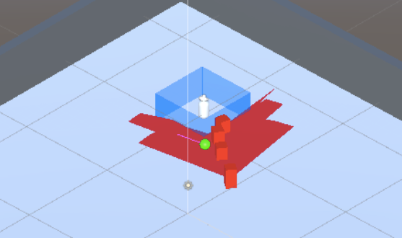

Рис. 11. Правило «сокрытие»: влияние на область видимости

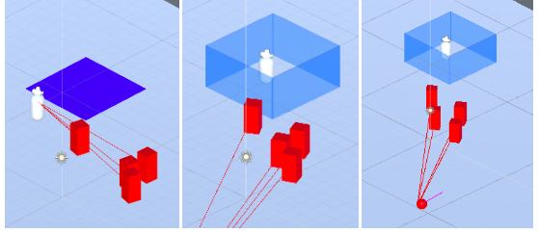

Рис. 12. Правило «сокрытие»: влияние на поведение агентов-ведущих при погоне за игроком

**Правило «ограничение количества агентов»**

На рис. 13 демонстрируется реализация правила «ограничение количества агентов»: показаны варианты мультиагентных групп с различным количеством агентов, интегрированных в игровую среду.

Данное правило позволяет настраивать сложность игры, так как в конкурирующей среде, чем больше агентов одного типа, тем больше смещается баланс по сложности достижения победы – чем больше агентов-игроков, тем сложнее победить агентам-ведущим.

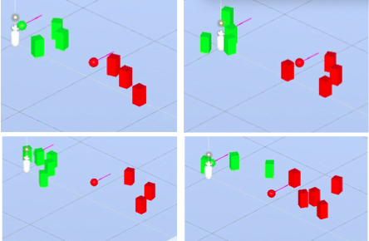

Рис. 13. Правило «ограничение количества агентов»

**Правила «управление поиском»**

Данное правило реализует исследование области в случае, если игрокам не нужно убегать от ведущих, а ведущим не нужно ловить игроков. В подобных ситуациях обе эти группы объектов начинают производить поиск по игровой среде и двигаться за «следом» на уровне.

На рис. 14 показаны два объекта-следа: красная сфера – след ведущих, зеленая сфера – след игроков, за которыми следуют группы ведущих и игроков соответственно.

На рис 15 демонстрируется перемещение объекта-следа по игровой области в рамках радиуса *radiusToMove*, значение которого равно 15, и он изображен с помощью красной окружности. В случае столкновения со статичными объектами-препятствиями, направление движения данного объекта меняется. Если объект-след выходит за границы указанного радиуса, то он перемещается на новые координаты в области радиуса и продолжает движение по игровой области.

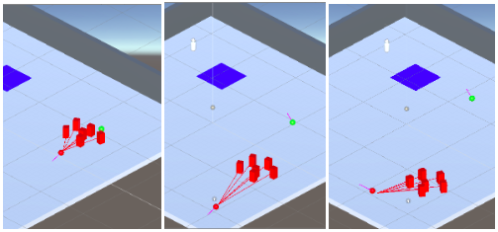

Рис. 14. Правило «управление поиском»: группа агентов   
следует за объектом-следом

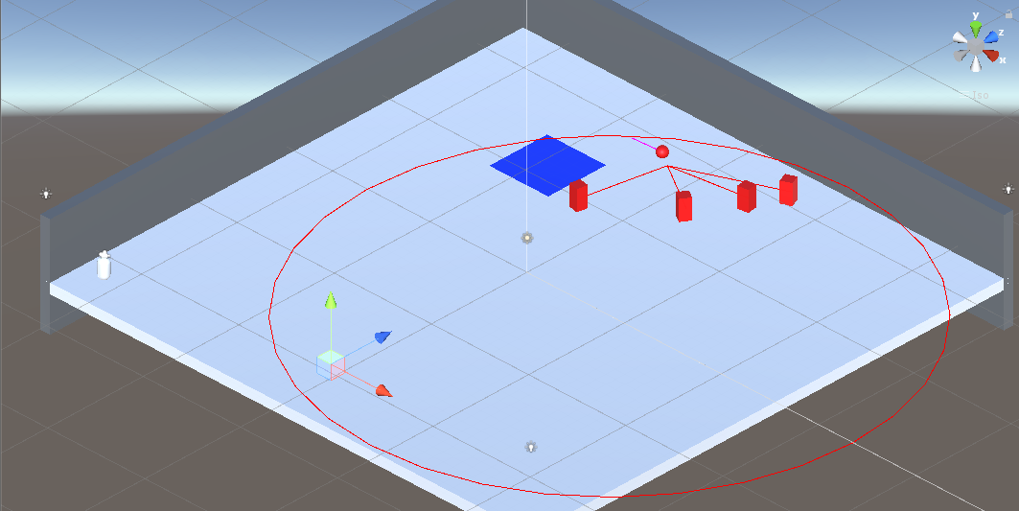

Рис. 15. Правило «управление поиском»: движение объекта-следа   
в определенной зоне радиуса *radiusToMove*

**Правило «переход на следующий уровень»**

Правило показывает работу реализации понятия «сложность игры». Каждая победа группы агентов, к которой по типу принадлежит агент, под управлением реального человека, загружает следующий уровень, который отличается от предыдущего – по значению времени на уровень, количеству агентов разного типа.

На рис. 16. демонстрируются разные уровни в рамках одной игровой сессии [31] – на одном уровне (первое изображение) значение таймера для достижения цели уровня равно 20 секунд, на другом (второе изображение) – 5 секунд.

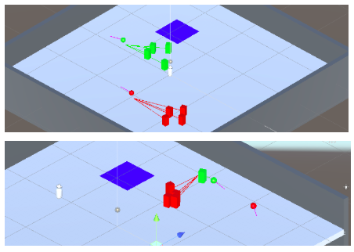

Рис. 16. Правило «переход на следующий уровень»

**Правило «разделение»**

На рис. 17 показана работа правила «разделение» на примере группы, состоящей из ведущих, в построенной модели игры: красная линия, как было сказано ранее, показывает направление движения агенты, из центра которого она выходит.

На рисунке видно, что направление движения идет, условно, от центра группы, то есть, агенты пытаются «разделиться», так как расстояние между ними меньше *distance*.

. В качестве параметра *distance* взято значение равное 3 в системе, состоящей как из агентов-ведущи, так и агентов-игроков под управлением ИИ.

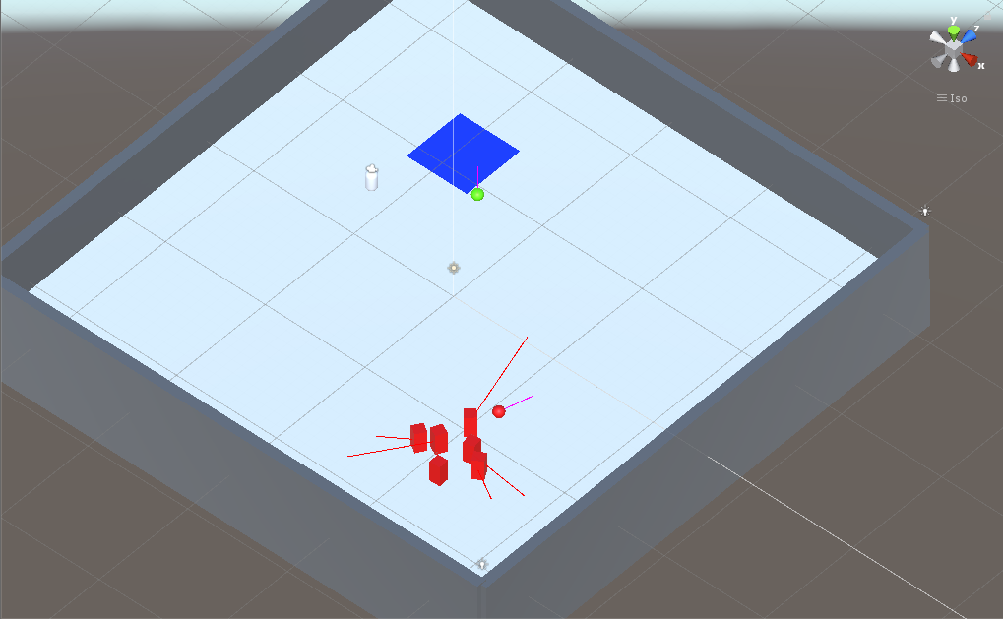

Рис. 17. Правило «разделение»

**Правило «сплоченность»**

Реализация правила, контролирующего восприятие группы агентов как единого целого, показана на рис. 18. В качестве критической дистанции между агентами, достигнув которой, агенты начинают процесс «сплоченности», взято удвоенное значение *distance* (у агентов в текущей модели 6).

Демонстрация работы правила показана на примере группы ведущих – с помощью красных линий на рисунке заметно, что вектор направления движения каждого объекта-боида стремиться к центру масс.

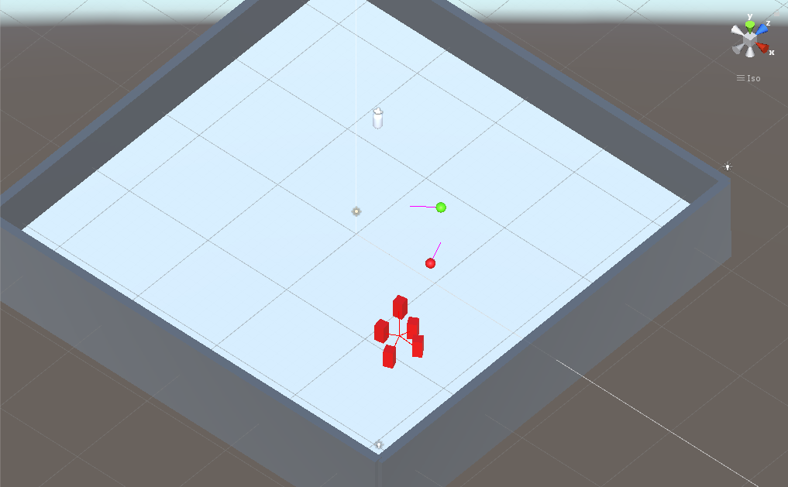

Рис. 18. Правило «сплоченность»

**Правило «выравнивание»**

Работа данного правила изображена на рис. 19: черная линия есть направление движение объекта, а зеленые линии указывают на среднюю скорость группы. Правило «выравнивания» отвечает за то, чтобы группа агентов двигалась как одно целое, т. е. чтобы скорости агентов сильно не отличались от друг от друга

За счет приближения черных линий к зелёным, осуществляется выравнивание скоростей.

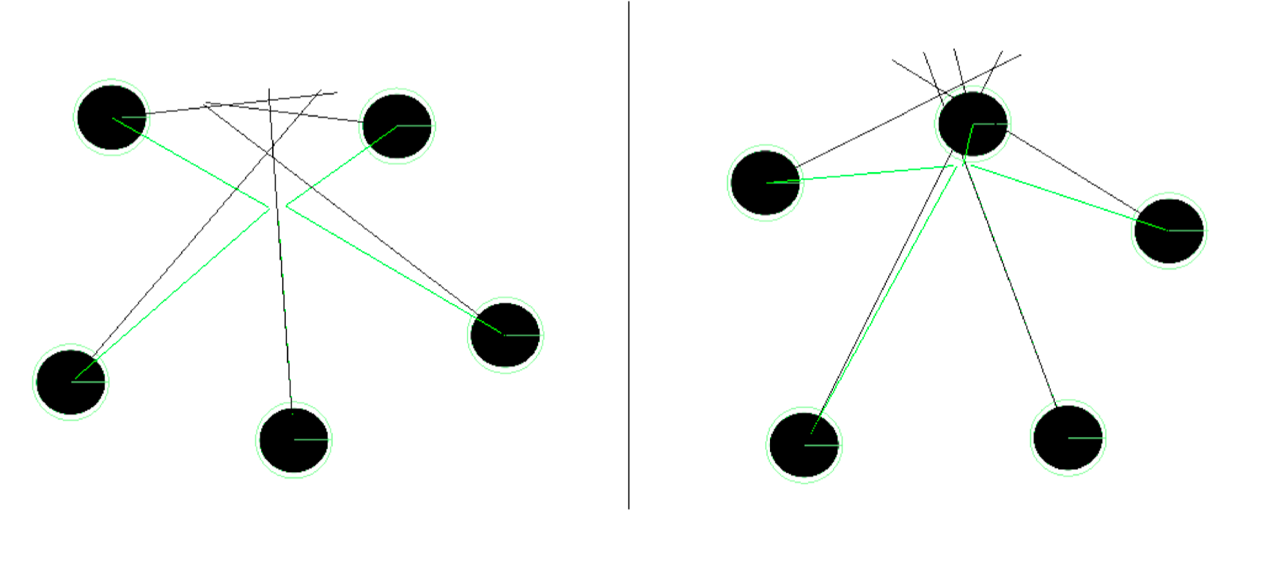

Рис. 19. Правило «выравнивание» 2D реализация

**Правило «поиск»**

Данное правило реализует поиск агентов, имеющих тип, отличный от рассматриваемого агента. В процессе поиска агенты исследуют игровую среду, двигаясь за «следом» на уровне. У каждого группы агентов свой преследуемый след. В момент, когда в область видимости агента попадает агент другого типа, то прекращается процесс поиска, и в зависимости от типа найденного агента, начинается либо его преследование, либо побег от него.

Для понимания работы правила можно использовать рис. 14 в правиле «управление поиском».

**Правило «движение в рамках определенной зоны»**

Правило и его результат работы, по своей сути, вытекают из реализации работы правила «управление поиском» – где демонстрируются движение объекта-следа в рамках ограниченной области радиуса radiusToMove. Преследуемые данный объект агенты также ограничены в рамках определенной зоны с радиусом, близким к значению radiusToMove – около 15 (до момента, пока они не в процессе побега или преследования).

В связи с чем, для понимания работы правила можно использовать рис. 15.

**Правило «управление скоростью»**

Каждая группа объектов ограничивается заранее заданной скоростью *maxSpeed*. Скорость ведущих ограничивается значением *maxSpeed* равным 4, а значение *maxSpeed* у игроков равно 7. Игрокам дано преимущество, чтобы позволить им успешно осуществлять побег от ведущих время от времени.

Если не ограничивать скорость, то она будет очень быстро увеличиваться, что в свою очередь разрушает реалистичность модели поведения группы.

На рис. 20 изображена группа объектов, у которой скорость не ограничивалась, а на рис. 21 та же группа с ограничением скорости.

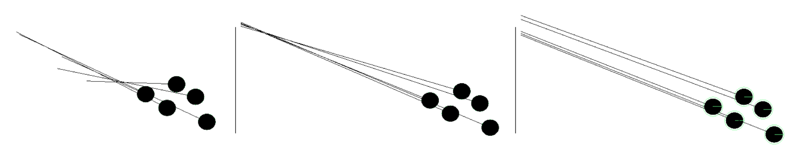

Рис. 20. Поведение группы без ограничения скорости, 2D реализация

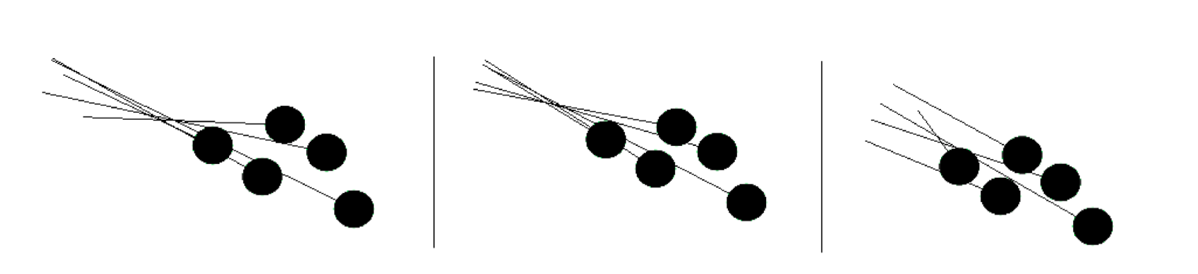

Рис. 21. Поведение группы с ограничением скорости, 2D реализация

**Правило «преследование»**

На рис. 22 продемонстрирован результат работы правила «преследование»: если в область видимости агента-ведущего попадает агент-игрок, то ведущий, а затем и группа агентов-ведущих, к которой принадлежит рассматриваемый, начинает смещать направление движения к замеченному агенту-игроку. Если рядом с агентом-игроком присутствуют другие игроки, то в они начинают «убегать» от ведущих – что показано на втором изображении рис. 22.

Область видимости у ведущих реализована с помощью параметров *viewRadius* и *viewAngle*, равных 10 и 90º соответственно.

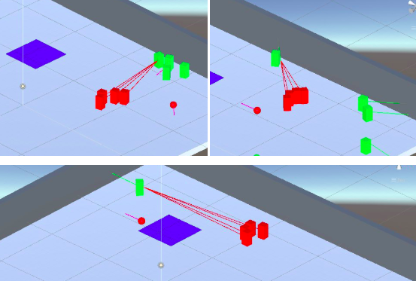

Рис. 22. Правило «преследование»

**Правило «поимка»**

На рис. 23 продемонстрирован результат работы правила «поимка»: агент-ведущий догоняет агента-игрок и проникает в собственное пространство последнего. Через 1 секунду (второе изображение) пойманный игрок исчезает из игровой среды, а ведущие переключаются на новую цель.

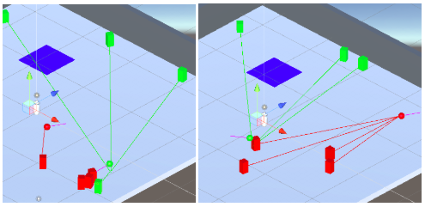

Рис. 23. Правило «поимка»

**Правило «оповещение об опасности»**

Данное правило отвечает за реализацию передачи сигнала о потенциальной опасности от пойманного агента-игрока, который был пойман ведущим. Сигнал способны получить агенты-игроки, находящиеся в диапазоне распространения сигнала *distanceToGetAlarm*. В текущей реализации значение данного параметра равно 1000 – при таком значении высока вероятность того, что, практически, все агенты-игроки реализованной группы получат сигнал от пойманного игрока. После получения сигнала, в течение времени *timeForAlarm* – значение параметра равно 3 секундам, агенты-игроки смещают направление движения в сторону, противоположную от источника сигнала.

На рис. 24 показано как работает данное правило: крестиком помечен источник сигнала об опасности от пойманного агента-игрока (зеленый объект) и показана реакция агентов через 2 секунды после того, как они получили сигнал.

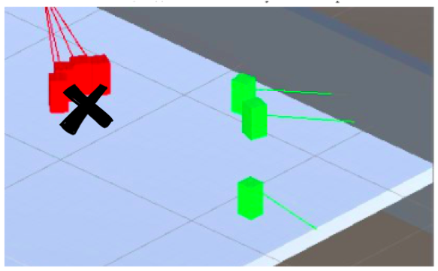

Рис. 24. Правило «оповещение об опасности»

**Правило «побег»**

Как видно на рис. 25, если в область видимости агента-игрока попадает агент-ведущий, то направление движения игрока (зелёные линии) отклоняется в сторону, противоположную координатам ведущего до тех пор, пока агент-ведущий попадает в область видимости агента-игрока*.*

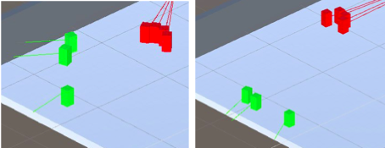

Рис. 25. Работа правила «побег», в ситуации, когда в область видимости попал агент-ведущий

Демонстрация результата работы правила «побег» в ситуации, когда агенты-игроки получили сигнал об опасной ситуации от игрока, которой был пойман агентом-ведущим, совпадает с рис. 24 правила «оповещение об опасности»: направление движение отклоняется в сторону, противоположную точке, откуда был получен сигнал, т. е. от координат игрока, которого поймали (эта точка отмечена крестиком на рисунке).

Ограничение по времени введено для получения более естественной картины при побеге в случае, когда существо ощущает опасность – в этот момент существо особенно остро реагирует и действует на внешние раздражители, однако, по прошествии времени, в большинстве случаев, существо успокаивается и перестает чувствовать «опасность». Подробную информацию о реакции живых существ на опасность можно найти в [32].

# 

# **Заключение**

В рамках данной работы была решена задача по построению компьютерной модели однопользовательской игры с мультиагентной средой, способной расширяться до многопользовательской. Система правил и игровых компонентов, с помощью которой реализована модель игры, покрывает реализацию взаимодействия агентов внутри мультиагентной системы, взаимодействие мультиагентных систем между собой, взаимодействие агентов со сложной мультиагентной средой, создание интерактивных объектов среды, а также реализацию одиночных агентов как под управлением искусственного интеллекта, так и под управлением игрока. При решении поставленной задачи были задействованы алгоритм Рейнольдса, легший в основу построения модели поведения мультиагентных систем, и игровой движок Unity3D, использовавшийся для компьютерного моделирования.

Полученная модель довольно реалистично отображает взаимодействие между агентами внутри конкретной группы, между интеллектуальными сущностями и мультиагентной средой, а также между объектами различных мультиагентных систем. Расширения до многопользовательской игры в построенной модели можно добиться за счет расширения количества игровых сущностей, управление которых будут осуществлять реальные люди.

Модель в перспективе может быть использована для реализации различных игр и компьютерного моделирования, где для достижения целей среды нужны усилия как одного агента, так и многих. Сама система правил в перспективе может быть расширена новыми правилами, такими как:

* дополнительные правила для победы;
* изменение мультиагентной среды в зависимости от сложности;
* захват и удержание территорий мультиагентной среды – для более глубокого исследования;
* построение наиболее эффективного маршрута передвижения;
* разделение мультиагентной системы на подсистемы, для более эффективного достижения целей игры.

# 

# 

# **Список литературы**

1. Интеллектуальные агенты.

https://poznayka.org/s46388t1.html (дата обращения 24.04.19).

1. Использование компонентов.  
   https://poznayka.org/s46388t1.html (дата обращения 12.03.19).
2. Создание и использование скриптов.

https://docs.unity3d.com/ru/current/Manual/CreatingAndUsingScripts.html (дата обращения 25.05.19).

1. Scripting API.  
   https://docs.unity3d.com/ScriptReference/index.html (дата обращения 27.05.19).
2. Shoham Y., Leyton-Brown K. Multiagent Systems Algorithmic, Game-Theoretic, and Logical Foundations / published by Cambridge University Press, Revision 1.1, 2009, 532 pages.
3. Антагонистическая игра.

https://ru.wikipedia.org/wiki/Антагонистическая_игра (дата обращения 25.04.19)

1. Интеллектуальный агент. Персонализация и многоагентные системы. http://koriolan404.narod.ru/tipis/5.html (дата обращения: 14.03.17).
2. Бугайченко Д. Ю., Соловьев И. П. Абстрактная архитектура интеллектуального агента и методы ее реализации // Системное программирование. / Под ред. А. Н. Терехова, Д. Ю. Булычева. СПб.: СПбГУ, 2005. С. 36–67.
3. Роевой интеллект. https://ru.wikipedia.org/wiki/Роевой_интеллект (дата обращения: 24.04.19).
4. Boids: Background and Update. http: //www.red3d.com/cwr/boids/ (дата обращения: 12.03.17).
5. Многоагентная система. https://ru.wikipedia.org/wiki/Многоагентная_система (дата обращения: 12.03.17).
6. Рассел С., Норвиг П. Искусственный интеллект: современный подход. М.: Вильямс, 2007. 1408 с.
7. Boids. https://en.wikipedia.org/wiki/Boids (дата обращения: 23.04.19).
8. История и математика: мегаисторические аспекты / Под ред. Л. Е. Гринин, А. В. Коротаев. Волгоград: Учитель, 2016. 256 с.
9. Beni G., Wang J. Swarm Intelligence in Cellular Robotic Systems, Proceed // NATO Advanced Workshop on Robots and Biological Systems, 1989. Vol. 102, P. 703–712.
10. Individual-Based Models. http://www.red3d.com/cwr/ibm.html (дата обращения: 04.05.17).
11. Reynolds W. C. Flocks, herds, and schools: a distributed behavioral model // Computer Graphics / Ed. by Maureen C. Stone. Anaheim, California: SIGGRAPH, 1987. P. 25–34.
12. Теги и слои. https://docs.unity3d.com/ru/530/Manual/classTagMana ger.html (дата обращения: 27.03.19).
13. Avatar (computing). https://en.wikipedia.org/wiki/Avatar_(computing) (дата обращения: 25.04.19).
14. Game level. https://www.webopedia.com/TERM/G/game_level.html (дата обращения: 28.04.19).
15. Learning Curve Theory. https://www.valamis.com/hub/learning-curve (дата обращения: 28.05.19)
16. Game Loop. https://gameprogrammingpatterns.com/game-loop.html (дата обращения 27.04.19).
17. Camera. https://docs.unity3d.com/ScriptReference/Camera-fieldOfView.html (дата обращения: 15.05.19).
18. Colliders. https://docs.unity3d.com/ru/current/Manual/CollidersOverview.html (дата обращения: 16.05.19).
19. Ray. https://docs.unity3d.com/ru/current/ScriptReference/Ray.html (дата обращения: 26.04.19).
20. RaycastHit. https://docs.unity3d.com/ru/current/ScriptReference/RaycastHit.html (дата обращения: 26.04.19).
21. Scenes. https://docs.unity3d.com/ru/current/Manual/CreatingScenes.html (дата обращения: 19.04.19).
22. Collision. https://docs.unity3d.com/ScriptReference/Collision.html (дата обращения: 29.04.19).
23. Вид от первого лица. https://linchakin.com//словарь/в/вид_от_первого_лица/ (дата обращения: 26.04.19).
24. Вид от третьего лица. https://linchakin.com/словарь/в/вид_от_третьего_лица/ (дата обращения: 26.04.19).
25. Сессия. https://rpg.fandom.com/ru/wiki/Сессия (дата обращения: 27.04.19).
26. Защитные приспособления у животных. https://ru.wikipedia.org/wiki/Защитные_приспособления_у_животных#Сигналы_тревоги (дата обращения: 02.04.19).
27. Однопользовательские игры. https://en.wikipedia.org/wiki/Single-player_video_game (дата обращения: 20.04.19).
28. Многопользовательские игры. https://en.wikipedia.org/wiki/Multiplayer_video_game (дата обращения: 20.04.19).
29. Интеллектуальные агенты в играх. https://buhconsul.ru/intellektualnye-agenty-v-igrah-intellektualnye-agenty-chto-takoe/ (дата обращения: 25.04.19).
30. Искусственный интеллект в компьютерных играх.  
    https://iot.ru/gadzhety/iskusstvennyy-intellekt-v-kompyuternykh-igrakh (дата обращения: 25.04.19).
31. OverlapSphere.  
    https://docs.unity3d.com/ScriptReference/Physics.OverlapSphere.html (дата обращения: 29.04.19).
32. Функция GetAxis(). https://docs.unity3d.com/ScriptReference/Input.GetAxis.html (дата обращения: 28.04.19).
33. Код программы данной работы. https://bitbucket.org/leradvoryanchikova/diplom

1. Изображения взяты из статьи Рейнольдса [10], где подробно им рассказано об алгоритме «Boids».
2. Активный игрок — агент, способный участвовать и оказывать влияние на других агентов в процессе достижения целей игровой среды.
3. Подробнее о данной функции можно узнать в [38]
4. Быть в *области видимости* — это быть как в радиусе обзора, так и находится в рамках угла обзора.